Mensaje 7 Nueva idea de escuela
Didáctica proyectiva

Cap. 7 Escuela abiert; didáctica flexible y adaptada. Familiar y alegre. Activa
Formas y estilos de educación integradora. Configuraciones creativas
Soluciones y no problemas. Predominio de la persona sobre la ciencia.

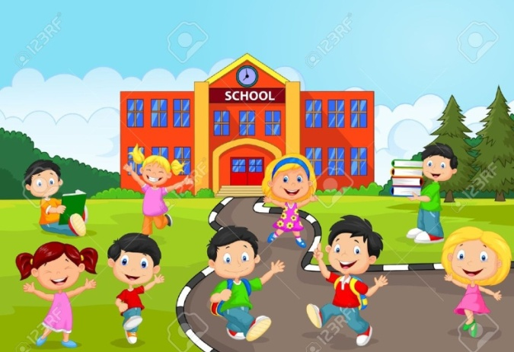

A) Escuela. Conceptos renovados y líneas actuales
La escuela es el lugar, el hogar, el centro de trabajo, el taller de experiencias vitales, el ámbito en donde actúan los maestros y los alumnos. Los unos enseñan y los otros aprenden. O mejor dicho, los maestros son educadores y educan de verdad. Los alumnos son personas y viven aprendiendo, actuando y viviendo de verdad. Es la estructura, el instrumento privilegiado, donde se realiza el proceso de formación personal.
Conceptos históricos

La primera definición escrita de escuela en español la consignaba el rey castellano Alfonso X el Sabio en su Código de la Partidas. Hace mil años (siglo X) el rey castellano la retrataba como "ayuntamiento de maestro e escolares que es fecho en alguna parte para comunicarse los saberes" (Código de las Partidas 7)
Mil años más tarde los pedagogos la entienden como "comunidad activa", como "lugar de encuentro entre maestros y escolares", como "órgano estructurado para instruir y formar, es decir para educar" o, como define Víctor García Hoz, "es la institución social educadora constituida por la comunidad de maestros y escolares" (Pedagogía Sistemática c.1)
" El término «escuela» proviene del griego antiguo σχολή (skholḗ) por mediación del latín schola. Curiosamente el significado original en griego era tranquilidad, tiempo libre, que luego derivó a aquello que se hace durante el tiempo libre y, más concretamente, aquello que merece la pena hacerse, de donde acabó significando 'estudio' (por oposición a los juegos) ya en el griego de Platón y Aristóteles. En el periodo helenístico pasó a designar a las escuelas filosóficas, y de ahí, por extensión, tomó el significado actual de «centro de estudios». (Esto dice Pierre Chantraine (1977) en «Σχολή». Dictionnaire étymologique de la langue grecque. 4-I (Ρ-Υ). París: Klincksiek. pgs. 1082-1083. σχολή: f. « loisir, tranquilité, temps libre » [...] σχολή peut signifier ce à quoi l'on emploie son temps ou ce qui mérite qu'on l'empoloie, d'où par une évolution remarquable « étude » [...]; d'où finalement dans le grec hellén. et tardif « étude, école philosophique».
La escuela se define tradicionalmente por su acción más que por su etimología. Y la Escuela, al igual que el hospital, el hogar o el templo, es lo que se hace de ella, más que lo que se hace en ella. Por lo que se refiere al concepto puro y simple de escuela, hay que tener en cuenta la riqueza multiforme que ha ido acumulando a lo largo de la Historia el concepto que la asociamos en las diversas culturas, Y la enorme extensión que adquiere desde la corriente de pensamiento de los que defienden similar postura, hasta el edificio en la que se alberga a los que enseñan y a los que aprenden y que va desde una cueva de Andrés Manjón o de una choza de Africa hasta el suntuoso edificio de la Sorbona en París o el centro de idiomas de Raimundo Lulio en Miravent de Mallorca.
En estricto sentido de "enseñanza elemental de la lectura, escritura y cálculo" su aparición se pierde en el origen de los tiempos. Nace cuando un hombre tiene algo que enseñar a otros que le acogen como maestro. Entonces busca lugar, tiempo e instrumentos para enseñarlo. Así realizan trabajos y actividades para asegurar el aprendizaje de manera ocasional o de forma sistemática. En Egipto, en Mesopotamia, en el lejano Oriente, en cualquier tribu primitiva, las escuelas surgieron desde hace miles de años. Hacia el 2.900 antes de Cristo ya existe en gráficos egipcios la silueta de algún escriba enseñando a un discípulo la tarea del escribir. Así amanece la idea de escuela. Y desde entonces se desenvuelve hasta nuestros días.

Por lo que se refiere al nombre, se recogerá el término griego "sxolé", o lugar de permanencia, de estancia, ordinariamente en los pórticos de las plazas; y alude al lugar donde se sentaban gentes, sobre todo jóvenes, para escuchar a los maestros que allí gustaban de enseñar a los oyentes. Después se aplicó el término a los edificios que se construían en las ciudades helenísticas para la comunicación de las ciencias. Más adelante, por influencia de las madrazas islámicas en las mezquitas, serán las catedrales las acogerán "estudios generales" en los claustros de las catedrales (como la de Palencia)
En diversos lugares y edificios propios, que se mantendrán hasta nuestros días, se irán ampliando los instrumentos, los programas y los recursos, los horarios, las normativas. Pero la escuela hasta nuestros días, en que se prefiere la expresión geométrica de "centro educativo", se asocia al aprendizaje, se haga con la pluma o con el ordenador portátil, se trate de edificio suntuoso de mármoles de lujo o de chabola tropical donde se reúnen los niños del poblado salvaje.
Hoy, en que se asocia a procedimientos sofisticados: audiovisuales, automáticos, cibernéticos, el valor de la escuela sigue vigente: es encuentro de personas y no sólo taller de comunicación o fábrica de diplomas.

Valor de la idea y de la definición de escuela

El concepto de escuela sigue inmutable. La configuración ha ido evolucionado conforme al discurso de las diversas opciones y alternativas ideológicas que se han sucedido entre los pedagogos. Desde verla como "centro de trabajo" o "lugar de estudio", "establecimiento de enseñanza y aprendizaje" o mirarla como "hogar de convivencia", " centro de encuentro", ámbito de estudio" en el que predomina la idea de instrumento de socialización y "comunidad de personas" para la educación de los que a ella asisten.
Pero todas las ideas confluyen en la actividad de enseñar y aprender, de educar y recibir educación, en contexto más cálido y afectivo que más frío e intelectual. Se la mire como "lugar de relaciones personales" de formación y educación o se la considere como "centro de referencias culturales e intelectuales", de conocimientos y de experiencias formadoras, hay diferencias notables, pero hay líneas de confluencia persistentes.

Los elementos básicos de la escuela son muchos. Los complementarios son muchos más. El concepto de escuela no es una abstracción, sino una encrucijada entre elementos básicos en cualquier definición correcta de la realidad académica. Podemos citar tres referencias ineludibles:
- La que se refiere al hombre, es decir a los elementos personales: maestros y alumnos, formadores y formandos, docentes y aprendices, auxiliares, directivos, orientadores, y sobre todo padres como últimos responsables de los educandos.

- La que alude a los elementos materiales, como soporte para la acción: lugares y recursos, documentos y textos académicos, instrumentos técnicos de trabajo y libros, incluso "software" tecnológico de apoyo y consulta o reclamos audiovisuales para una mejor ilustración.
- Todo lo que alude a elementos estructurales y categoriales que son imprescindibles: tiempos y horarios, programas y contenidos intelectuales, criterios y objetivos, estímulos y diseños curriculares, evaluaciones y reforzamientos.

Con la confluencia de elementos personales, materiales y estructurales es como se consigue que los niños y jóvenes se eduquen humana y espiritualmente, en lo racional, en lo afectivo, en lo social y moral. No sólo se logra que se informen y se instruyan, sino que se relacionen interpersonalmente, que se dispongan a la vida posterior con madurez, dignidad y autoestima, que se construyan para sí mismos y para los demás, que se realicen en la vida como personas libres y progresivamente responsables y autónomos.

La escuela, como lugar y oportunidad de encuentro, se presenta como campo predilecto para los diversos protagonistas de la vida social y para los responsables de toda comunidad humana. Afecta su existencia a las familias que quieren lo mejor para los hijos, a los dirigentes y gobernantes que deben procurar el orden y el progreso en la sociedad, a los agentes sociales, políticos, económicos, religiosos, culturales. Todos la convierten en objeto de acción predilecta, aunque no la miran todos con los mismos ojos o la valoran con idénticas intenciones.

La misma evolución de los siglos ha ido resaltando más o eclipsando algunos de los rasgos. Pero se sigue manteniendo la escuela como ámbito y como cauce, como estímulo y como desafío, como lugar y como comunidad.

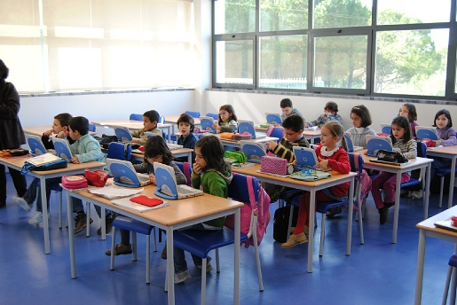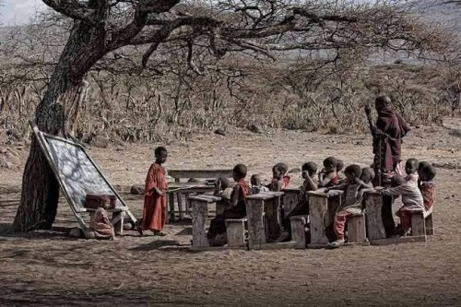
Funciones permanentes

La escuela es plataforma de promoción cultural, pero es ante todo ocasión de relaciones entre personas, en donde se crea un clima capaz de generar algo más que información e instrucción. Ante todo la escuela es, o tiene que ser, oportunidad para educar las personas, que son siempre lo primero, en instrucción, en formación y en educación.

1º En Instrucción
La instrucción se halla en el origen histórico de la institución escolar. Es la palanca más inmediata que genera todo lo que a organización se refiere. Pero no cubre la totalidad del abanico intencional del mundo escolar.
El objetivo de las escuelas puede ser simplemente transmitir conocimientos, pero entonces algo dice que se queda a mitad de camino. Más sin suficiente acción cultural, científica, instructiva hay algo que también queda sin realizar.

Por eso se pide a la escuela actividad, animación de un aprendizaje organizado como un proceso de adquisición individual y colectiva de conocimientos, de acuerdo con las condiciones personales de cada educando. Se pide a la escuela que cuide sus programas y sus metodologías para que construya una plataforma de ciencia, de cultura y de civilización.
El ideal de la escuela en los últimos tiempos fue la actividad, como superación de la simple recepción por la pasiva escucha. Desde el "learning by doing" (aprender por el hacer. Dewey. Democracia y educación) de las escuelas nuevas de comienzos del siglo XX hasta el "aprender a aprender" del constructivismo del final del siglo (David Ausubel, mismo título) la tarea instructiva se ha ido complicando.
Las grandes figuras promotoras de nuevas metodologías (Adolfo Ferrière, Eduardo Claparède, Elena Parkshurt, Ovidio Decroly o Jorge Kerchensteiner) se han encargado de la meritoria labor de sembrar inquietudes y abrir nuevos caminos.

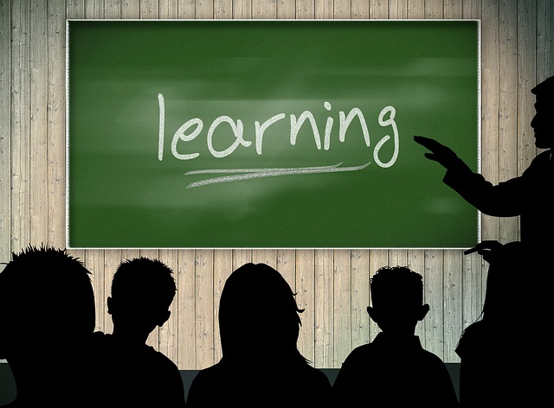

2º En Formación

Pero también se han encargado a lo largo de los siglos de superar la misma instrucción y reclamar la mejor organización mental de causas y efectos, de principios y consecuencias, de capacidades y habilidades, de relaciones mentales de modo que los datos recibidos se integren en estructuras científicas de orden y de proyección a la realidad.

Y a eso se denomina en la escuela "formación" mental y personal. Es la formación y la configuración de las estructuras orgánicas y psicológicas de la persona y su ordenación interior lo que más interesa en la realidad escolar. La persona necesita saber y recordar, pero sobre todo pensar y juzgar, seleccionar y estructurar, organizarse por dentro y por fuera, y no sólo llenarse de conocimientos y de informaciones.

Por eso sentimientos y actitudes, valores e ideales, relaciones y proyectos son base de la formación. Sólo así se puede hablar de buena escuela, de configuración del a mente y de la voluntad. Será entonces cuando la escuela cumpla con su superior misión.

3º. En Educación

Y sólo desde la formación se llega al concepto de educación, último fin de la institución escolar. Con instrucción y con formación se construye la educación, que es perfección, mejora, sabiduría y plenitud humana. No cabe la menor duda de que hay algo de común en todas las manifestaciones, modelos y actividades escolares. El ideal es llegar a la perfección de la naturaleza humana.

Por eso la escuela, en la mente de los grandes teóricos de la educación, se identifica con conceptos como orden en las actividades, progreso en las capacidades, rigor en los objetivos, claridad en los procedimientos, selección en los instrumentos y, sobre todo, perfección en la realización personal. En la escuela se pretende conseguir la educación a través de la formación, la formación a través de la instrucción, la instrucción a través de la enseñanza y del aprendizaje.

Los tipos de escuela

Los tipos de escuela pueden ser múltiples según diversos criterios. Todos ellos se enlazan en la idea de escuela, pero un mundo pluriforme de manifestaciones surge desde la idea pura de escuela.
Se puede uno hacer idea aproximada cuando se clasifican las escuelas:
- por el nivel, infantiles, primarias, secundarias, superiores;
- por la orientación, técnicas, humanistas, literarias, artísticas;
- por la titularidad, públicas y estatales y privadas o particulares;
- por la intencionalidad, empresariales y sociales o populares;
- por la confesionalidad, confesionales cristianas, mahometanas, judías, laicas;
o neutras, o también plurales si la línea religiosa y moral se ajusta;
a las demandas de los padres y la sociedad;
- por la organización, unitarias, graduadas, integradas;
- por el nivel social del alumnado son sociales y populares o burguesas y clasistas;
- por la metodología, activas, individualistas, personalizadas, colectivistas;
- por la ideología social, liberales, socialistas, capitalistas, comunistas;
- por el sexo de alumnos, unitarias (masculinas o femeninas) y coeducativas o mixtas;
- por el tiempo en que surgen, antiguas, modernas, actuales;
- Y por el ámbito cultural son romanas, medievales, modernas;
Otras muchas clasificaciones se pueden sugerir. En la escuela existe un eje de enlace y un soporte permanente: es la relación docente y discente, la cual se muestra en el programa, en la finalidad, en las disciplina, en los progresos, en las evaluaciones de los rendimientos, en el control de eficacia y calidad.

Conceptos prospectivos. Escuela en el mañana

En el Seminario internacional de Prospectiva de la Educacion (Madrid 12 a 17 de 1971) se emperzaron a elaborar documentos en los que se preveían cambios radicales en la forma de entender la escuela y la tarea escolar. Y se sospechaba por los ponentes que el porvenir del proceso educativo en breve estaría regido por un eje de dos funciones y de dos motoroes en la tarea escolar: el constituido por los ingenieros de la información y el sostenido por los consejeros del aprendizaje. Los primeros se centrarían en los contenidos y en los modos eficaces de una tranasmisiónde conocimeinto de forma adecuada a los alumnos receptores de cara a trasmitirles tambien habilidades para construir nuevos conocimientos; y el otro eje tendrá por función la de motivar y promover a las personas para que quieran conseguir lo conocimientos y se sientan contentos de lograrlo.

Cincuenta años después las escuelas cuentan con los dos ejes citados, pero se supera en los proyectos y en las experiencias la dualidad prospectiva que entonces se sospechaba como imprenscindibles. La escuela se ha complicado grandemente en estos años y sigue desafiando intensamente a todosa los que se sienten comprometidos en la tarea de la instrucción, de la formación y de la educación.

Lo que se presentaba entonces como un mito prospectivo hoy se enlaza con unos instrumentos entonces insospechados: robóticos, informáticos, mecánicos, de modo que la escuela está regida por otros criterios más complejos y enlazados. En las escuelas se usan todavía textos pero se emplean de forma creciente tabletas y móviles inteligentes. Se tienen diccionaruios y enciclopedias de consulta pero lo buscadores informaticos resultan más comodos , ilustrados y rápidos. Se trabaja en grupos para rendir mejor pero con las redes sociales se llega rápidamente a reaizar trabajos compartidos desde la propia casa en comunicaciones admirables como son las videoconferencias, las conexiones cara cara dobles o multiples.

Y eso hoy. Lo que se va a ir multiplicando en los alños venideros queda por ver, pero no será menos espectaculares los procedimientosd que lo que hoy esta en las manos o en la mente de los alumnos del presente. Los procesos y recursos que va a concoer un niño que inicia la escolaridad en la actualidad a lo largo de los 25 años que tienen por delante para relacionarse con la escuela son impredecibles en las formas y usos pero indudables en la novedad y en la espectacularidad.

Un nuevo tipo de alumno

Las transformaciones tecnológicas de los tiempos en que vivimos obliga a los educadores de todo signo, a los profesores en los centros educativos, a los animadores en los grupos juveniles, a los mismos padres en el hogar, a sospechar que algo complejo se mueve en la mente de los niños y de los jóvenes de hoy. Ese algo está condicionado por determinados rasgos que es preciso tener presentes en las orientaciones educativa y en los comportamientos escolares y familiares.

No se puede olvidar que la mente de un niño de hoy, que maneja móviles, computadores, consolas y multitud de artilugios, o que continuamente es testigo de cómo los manejan los demás de su entorno, comienza a ser más intuitiva que deductiva, más versátil que estable, más impulsiva que lógica y más propensa a respuestas inmediatas que a planteamientos teóricos y generales.

Y la mente de un niño de ambientes menos desarrollados, en la medida en que se va enterando de lo que existe en otros ambientes, es capaz de alterarse también, aunque en otro sentido. Y no conviene olvidar que en el mundo los niños más del a mitad de los se mueven en esos ambientes menos afortunados.
El emblema del niño que en la plaza de Cuzco se dedica a burlar la vigilancia de los servicios de orden y ofrece limpiar los zapatos a los turistas, a quienes ofrece también conectar con ellos por correo electrónico desde la computadora que maneja en la escuela, ya que en su casa no tiene ni luz eléctrica (es un hecho real, no una suposición), puede presentarse como reflejo de lo que puede acontecer en este mundo tan intercomunicado

Acercarse al interior de la mente del alumno de estos tiempos, del que vive en la vorágine de las ofertas y de las demandas tecnológicas, es condicionante para realizar con él una buena formación. En lo esencial, lo propio y común de cada etapa evolutiva es idéntico a lo de hace uno o varios siglos. Pero en lo relativo al modo de vida no cabe duda de que se producen cambios muy singulares.

a) El niño, y sobre todo el joven de hoy, como todo ciudadano, está mejor informado. Oye más cosas. Es testigo de más discrepancias en diversidad de campos. Conoce múltiples ofertas que él mismo no asume o que en ocasiones no puede conseguir. Se siente estimulado por todo lo que contempla para pensar por propia cuenta. Y con frecuencia puede parecer insolente, puesto que es mucho más locuaz. Puede reflejar rasgos de rebeldía, de confrontación y hasta de capricho, cuando lo que tiene con frecuencia es sólo un complejo de saber y poder más cosas de las que los adultos creen que sabe y posee.
En definitiva es menos dócil que en tiempos anteriores y es más autónomo en sus opciones, irritando con frecuencia a los adultos por sus comportamientos menos disciplinados.
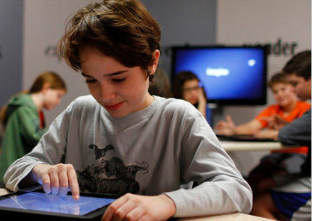

b) Las funciones mentales no cambien en esencia, memoria, fantasía, perceptividad, intuición, lógica deductiva, pero su funcionamiento adquiere tintes originales. La fantasía es más fácilmente excitable que en tiempos anteriores, cuando sus procesos eran más lentos ante los cambios. La memoria inmediata se incrementa, pero la memoria de largo alcance se vuelve más frágil e insegura, porque son muchos y muy cambiantes los contenidos que debe sustentar. Los sentidos se estimulan más fácilmente, provocando reacciones y comportamientos más irreflexivos, pero las impresiones son mas fugaces y superficiales y se recogen menos, como patrones de conducta, las experiencias tanto negativas como positivas
l
c) Sin embargo no es correcto pensar que el niño de hoy, el que vive sus primeros años vinculados a pantallas de la computadora, del televisor o de la consola, es más superficial, más sensorial o más irresponsable que el de otros tiempos. Esta afirmación es frecuente en el mundo adulto, sin que ello esté sustentado en bases objetivas. De lo que no cabe duda es que es más fluctuante en sus opciones y en sus juicios de valor.

Puede trabajar con contenidos especulativos y puede manejar planteamientos generales con igual o superior soltura. Lo que no puede hacer es perfilar teorías abstractas, pues su mente se desarrolla en lo concreto e inmediato, no en lo general y especulativo.

d) Es capaz de moverse en los temas, cuestiones o interrogantes científicos con la misma luminosidad mental que en otros tiempos. Lo que no es capaz es de diseñar teorías que se basen en causas profundas o generen consecuencias remotas. Posee una riqueza expresiva y comprensiva de calidad parecida a la que pudieron tener en sus años infantiles sus padres o profesores. Incluso en muchos casos es superior. Pero su terminología se mueve con términos menos precisos y menos complejos, pues naturalmente tiende a lo sencillo y evidente. Es debido ello a que se alimenta de intuiciones y no de hipótesis o de razones múltiples. Se diría que su “disco duro” calcula en base dos (si, no, si, no, … o bien: 1, 0, 1, 0, 1) y de forma más ramificada o compleja.

e) Además tiende más al trabajo en grupo, un tanto bullicioso y festivo, que al trabajo silencioso, individual, constante y programado. Su ideal es la improvisación no la previsión; es la vistosidad, no la perfección; es más el cumplimiento un poco ostentoso y que el esfuerzo silencioso y la satisfacción íntima de lograr objetivos gratificantes. Y por eso se acostumbra a resolver los interrogantes de forma compartida y con alcance más ocasional. Le desagradan las comprobaciones y las rectificaciones. Prefiere ir tirando antes que gastar el tiempo y las energías en mejorar sus productos.

Todos estos rasgos son de una u otra forma resultados de la variación de las circunstancias y de la disponibilidad de los nuevos instrumentos. Ello implica una conclusión para los profesores y para la misma familia en la medida en que los padres sean, además de engendradores, educadores. El alumno de hoy no es equivalente al alumno que en día fue el profesor que hoy ejerce la docencia o del padre y de la madre que hoy sienten el gozo de tener una persona libre además de un hijo afectuoso. Y esto es verdad, aunque sólo haya una docena de años de distancia cronológica con la generación anterior

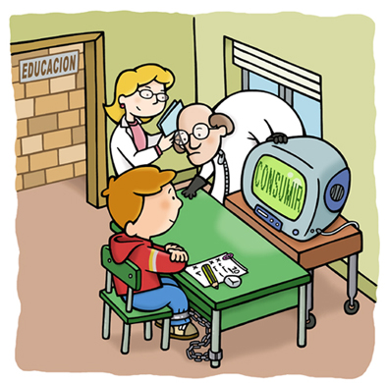

Escuela del mañana que será

La imparable llegada de las denominadas “nuevas tecnologías”, o Técnica de Información y Comunicación (TIC), a los centros escolares nos lleva a replantearnos qué debe hacer la educación ante sus atractivos. Es cierto que la técnica siempre ha acompañado al hombre desde que inventó el fuego, usó la rueda o sustituyó la cueva por la chabola o el palafito. Pero en la actualidad, las máquinas han ido conquistando el mundo y al hombre.

Basta que una hora falle la energía eléctrica, la población afectada en cualquier lugar del mundo se siente convulsionada. Díganlo los habitantes de Nueva York el 14 de Agosto de 1977 donde casi seis millones de habitantes vieron alterada su vida al caer de la tarde al cortarse el suministro energético en el 60% de la macrourbe. Y 50 millones de otros estados y hasta de Canadá sintieron los efectos colaterales del incidente. Tardaron meses en recuperar la total normalidad hospitales, oficinas, rascacielos, bancos y centros varios

Una mirada a los espacios académicos de cualquier centro escolar permite advertir la instalación de puertas, señales de alarma, punto luminosos de emergencia, televisores y cada vez más servicios diversos de naturaleza informática.
Hay cada vez más salas de computadoras, lo cual no está mal, pero hay cada vez más computadoras en las aulas donde los escolares habitan, lo cual está mejor.

La imagen de la máquina que comienza a sustituir al maestro en muchas funciones empieza a resultar familiar. Y la consulta a la pantalla en sustitución del libro de texto, en búsqueda de soluciones para los interrogantes, es ya una realidad de problemática influencia. Y mientras unos creen que eso es un salto adelante, hay otros que tiemblan por si se convierte en una revolución anarquista. Hay quien afirma que “el cielo de la educación, que muchos creían haber conquistado con la introducción de la técnica, se va trocando en infierno de la imagen que resbala por los ojos sin entrar en el cerebro y menos en el corazón”.

Es interesante recordar que tanto el centro docente, la escuela, como los educadores y los profesores pueden sentirse invadidos por el curioso virus de la tecnomanía o de la iconofilia. Es virus genera una enfermedad frecuente en el hombre adicto a la pantalla: a la de la TV, a la de la computadora, a la grande del cine y del escaparate de la calle. Sin darse cuenta, piensa que ese cuadrado, que llamamos pantalla, sobre todo si es de “plasma”, es decir de más alta definición, es un elemento de progreso. Y no se da cuenta de que es el cuadrilátero en donde recibe golpes, se halla esclavizado y pierde con frecuencia su dignidad humana al perder su liberta real.

Y ese virus se transmite a los alumnos con facilidad. O se recibe de los alumnos, dicen otros. Si se tramite de los adultos a los pequeños, es una corrupción de menores, por encubierta que resulte. Si es al contrario, no deja de ser una vergonzosa bajeza profesional. Sea lo que sea, la enfermedad de la dependencia televisiva, informática, lúdica, conduce a mirar el ordenador como el sabio resuelvelotodo.

Los tecnópatas llegan a convertirse en hábiles técnicos, capaces de buscar cualquier cosa, menos el deseo de encontrarse a sí mismos. Pero son incapaces de discernir si lo que hacen está bien y si lo que hallan es aceptable o no, si es objetivo o un simple reflejo subjetivo de alguien que anónimamente lo ha hecho circular en la red mundial de los ordenadores.

Es cierto que también abundan los profesores, más que los alumnos, contaminados por virus contrarios. Son los tecnófobos que antipatizan con los mecanismos y hasta sienten repugnancia por empuñar un ratón, mejor dicho un “mause” (para no provocarse malas imágenes, sobre todo si pertenecen los usuarios al sexo femenino.)

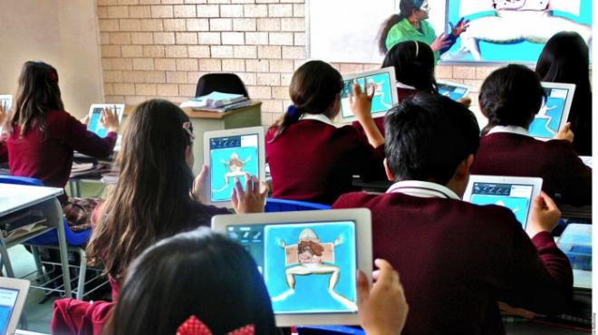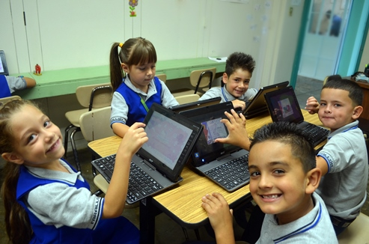

No es fácil juzgar cuál de las dos posturas en referencia a la mecanización docente es peor. Si por naturaleza y por didáctica nos inclinamos a la segunda, al menos en el orden del progreso y de la calidad educativa, al sentir el incremento de trastornados relacionados con la tecnología de vanguardia, (ludópatas, hiperactivos, versátiles, inestables mentales, disbúlicos, videodependientes, etc.) la duda acecha con facilidad, sobre todo si se refuerza con la persistencia. Y si no se amortigua con la obediencia, la experiencia o la conciencia, los resultados serán malos.

No son los que mejor aprenden a usar con objetividad y agilidad las máquinas y emplean dinámicas selectivas y constructivas al elegir los instrumentos del aula los que mejor resultados obtienen en los procesos evaluatorios de los centros.

Pero sin duda es cierto que los dependientes de sus teléfonos inteligentes y personales hasta los umbrales de la psicopatía, los que usan compulsivamente sus consolas, sus playstations (de nintendo, de xbox, ps2, mp3, pda, tdt, y de otros grupos comerciales similares), suelen ser incapaces de rendir en los estudios. Lo que cabría esperar de ellos en otras condiciones y ambientes sería una mejor información. Pero no suele ser así.

Basta pensar que los juegos electrónicos en ocasiones, como algunos de la firma japonesa Sony, y los que resultan los más competitivos del mundo, como los de la plataforma playstation, enseñan la más refinada violencia y han sido prohibidos en muchos países por no cumplir normas para la protección moral y sanitaria de la infancia por sus contenidos sexuales, por su sugerida violencia o repugnante racismo. Un juego que enseña a matar o a bombardear ciudades no es progreso, aunque tenga una alta carga de ingeniosidad.

Aulas inteligentes

Si juntáramos todos los programas y lenguajes posibles que se pudieran usar en una actividad normal de un profesor en su aula y los hiciéramos asequibles a todas las materias y por todos los posibles docentes, tendríamos un arsenal de recursos portentosos en doble dimensión: en cuanto contenidos de documentación e información de posible uso; y en cuanto instrumentos o herramientas de trabajo para poder ser requeridas por el profesor o por los alumnos.

La podríamos denominar con un poco de vanidad profesional, sin llegar al alarde jactancioso, aula inteligente asumiendo el engaño de pensar, o hacer pensar que los instrumentos o los conocimientos pueden tener inteligencia. Con todo se la llamó a veces aula colaborativa, aula dinámica, aula creativa, entre otros apellidos similares.

De acuerdo con la definición brindada por T. F. Fennimore y M. B. Tinzmann, un aula inteligente es “aquella que atiende a estudiantes que pueden manejar de manera fluida un conjunto organizado de conocimientos que les permite ser capaces de analizar el mundo que los rodea, resolver problemas y tomar decisiones.”

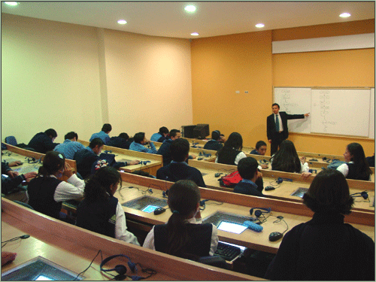

En ella los estudiantes, en cuanto son "capaces de pensar", se van haciendo, no tanto dispuestos a escuchar, sino aptos para manejar con eficacia instrumentos y recursos, fomentando destrezas y consiguiendo competencias y habilidades. Así se prepararían mejor para la vida, para la sociedad en general y para un oficio o profesión que aspiran a ejercer.

No existe ningún aula inteligente perfecta. Pero los progresos tecnológicos hacen soñar a muchos docentes, y temer a otros muchos más, lo que sería un aula deseable. Los alumnos que se forman en aulas bien dotadas tecnológicamente se sienten activos, interesados, curiosos y permanentemente reclamados al ver que pueden cómodamente adquirir más conocimientos, pues hallan a mano instrumentos orientaciones de libre uso y siempre estimulantes.

Este tipo de estudiante se siente seguro de sí mismo y continuamente trata de adquirir y emplear aquellas herramientas que necesitan para aprender.

Hipotéticamente se supone que a este tipo de aula se incorporan estudiantes ya capacitados para utilizar hábilmente las estrategias tecnológicas de aprendizaje con un fin determinado. Esto significa que van ya predispuestos al uso personal y un tanto individualizado de los recursos con miras a lograr el dominio de nuevos contenidos científicos.

En su actividad se supone que se concede más importancia a la formación de capacidades que a la memorización de datos, ya que la información se obtiene de forma inmediata y fácil, sin necesidad de memorizaciones tradicionales. Su actividad supera con mucho la simple atención pasiva a un profesor que expone. El profesor en ese entorno tiene otra misión: encauzar, garantizar la eficacia, resolver interrogantes, se modelo él mismo de habilidad investigadora y de seguridad científica.

No es conveniente comparar los sistemas tecnificados de laz “aulas inteligentes” con los propios de las “aulas convencionales o tradicionales”.

Ciertamente los programas tradicionales se orientan más a la erudición que a la configuración del hombre técnico. Queda por demostrar que el exceso de mecanización y tecnificación asegura una mejor formación global de la personalidad del alumno.

Pero es indudable que los lenguajes tecnológicos son desafíos serios a los hábitos pasivos de las aulas tradicionales. Ante el mundo tecnológico de la actualidad se desata la polémica sobre si no está llegando la hora histórica de cambiar los estilos y los procesos pedagógicos. Y al mismo tiempo subyace en las conciencias responsables la duda de si sólo la mecanización puede mejorar la educación integral de las personas. Hay tantas razones para decir que si como reticencia para sospechar que no en estas cuestiones.

El aula inteligente huye de la idea de un hogar donde conviven amigos y de un cuartel donde se impone una disciplina. Un aula inteligente es aquella en la cual se desarrolla una actividad dirigida, con unos instrumentos que se vuelven familiares con el uso natural y con un animador que ayuda a discernir resultados. Los currículos básicos son equivalentes a los reclamados en el área tradicional.

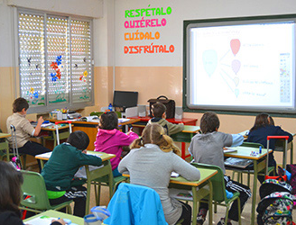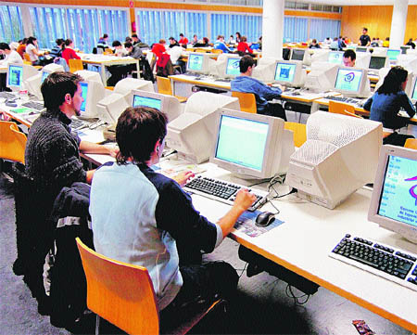

B) La misión optimista de los educadores

Padres y maestros, educadores en general, tienen que sentirse alegres y optimistas ante lo que se avecina en relación a la vida de las escuela: más medios, más posibilidades, aumento de la escolarización en el mundo, más educación si se saben aprovechar los recursos y no fiarse mucho de los discursos., Pero deben hacerse conscientes de que hay que recibir los cambios con discernimiento, con alegría responsable y con apertura a la colaboración de experiencias, sabiendo que los cambios y adaptaciones modernas no han terminado todavía.

Deben tomarse en serio las tecnologías, en cuya segunda fase nos hallamos. Son similares a las que invadieron el mundo cuando se popularizó la imprenta y los libros dejaron de ser manuscritos y comenzaron a difundirse impresos (Juan Gutenberg 1440 primer uso de la imprenta, 1452 primer libro la Biblia). ¿Segunda fase se dice? Es forma simbólica de hablar de algunos expertos: primera fase, la popularización de los ordenadores enlazados en forma de internet y de intranet. Segunda fase el teléfono móvil que culmina con el inteligente iphono o el smartphono de Steve Jobs. El tercer momento parece que será el robotizado terminal de los próximos diez o quince años.

Si ese tercer enlace sonoro y visual se populariza y llega al 40 % de la población del mundo que hoy cuenta con un terminal móvil (3.000 millones de usuarios hay en el mundo) se terminará el dinero en papel, el uso de la ventanilla o o de la taquilla para las operaciones y ¡cosa casi increíble! la superación de la presencia física en el aula remplazada por la presencia virtual.

La masa de alumnos de diversas edades que hoy tiene prohibido el uso del teléfono movil en el aula recibirá con alborozo la orden de usarlo ya antes de salir de casa. Para mediados del siglo XXI presente las sorpresas seguirán incrementándose sin poder profetizar hoy las consecuencias educativas. Se le dirá a los escolares, manejar, chatear, twuitear, explorar, buscar, seleccionar, transferir, contrastar, sintetizar, compartir y dar cuenta de lo al final de tanto hacer podréis explicar y aplicar. ¿Son muchas las consignas de “hacer” las que remplazar a la orden tradicional de “prohibido hacer”.

Puede parecer una caricatura, pero será así. La acción escolar, sin llegar confundirse con un juego, tendrá mucho de electivo. Y eso quiere decir que tanto los padres en el hogar como los docentes en el aula tendrán que cambiar de estrategias. Y tendrán que buscar las formas activas y operativas y dejar para casos de emergencia las represiones y las restricciones-

Sin embargo hay que mantener la calma y situarse en una actitud positiva para que las próximas generaciones se eduquen con profundidad sin contar con las variables de las que tuvieron los jóvenes padres que hoy las están dando a luz a la vida y a una nueva forma de entender la cultura, la escuela y la educación. Proponerse una actitud que permita disponer a los niños a ser protagonistas y no consumidores supone un cambio de programas en el sistema operativo de la menta familiar. Por esa sugerencia de cambio no es una invitación con alternativas sino una necesidad con consecuencias.

Habrá que superar la rutina y la pereza. La exigencias escolares serán innegociables. Y se presentan ya desde ahora como una oportunidad de mejora y no como una actitud de fácil adopción. Varias líneas pueden ayudar a avanzar por el camino del cambio sin perder el ideal básico que es formar a las personas de cara al porvenir, lo que significa con proyectos de libertad, de responsabilidad y de profundidad, a los que se añadan los de habilidad, agilidad y flexibilidad.

Tal vez esa consigna es para los padres de hoy, para los padres jóvenes, más que para los abuelos y para los maestros que cuenten en sus diplomas académicos o profesionales con fechas anteriores a la última década del siglo XX. Porque acaso no sean válidas las referencias mentales al pasado, lo que es equivalente a la tentación de la nostalgia a no ser que la venzan con la audacia

Recordar algunas de esas consignas en parte pedagógicas y en parte terapéuticas puede resultar beneficioso para unos, aunque a otros les parezca fantasioso. Se proponen cinco, que bien pudieran ser quince, por que el cambio es cualitativo y no cunatitativo

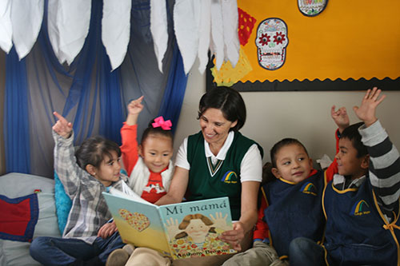

1. Educacion alegre en la escuela nueva

Con tecnología de vanguardia o sin ella, la educación tiene que ser gozosa en todas las edades y no sólo cómoda. Ello significa que los progresos en tecnología no puede atropiar los esfuerzos en pedagogia. Esto lo dice el guru del informantica Bill Gates

Se debe intentar y conseguir que los padres y profesores piensen un poco en las actividades docentes como motivos de alegría más que como amenazas de cansancio, aburrimiento y pereza. Hay que aspirar a que la escuela sea un lugar de convivencia gratificante y de aprendizaje divertido. Unos, los padres, buscaran buenos consejos como medio y alabanzas por las acciones que consiguen triunfos; y los otros, los docentes, haciendo sus lecciones y sus explicaciones más divertidas, al tiempo mismo que provechosas y profundas, de modo que los alumnos se sientan dichosos de que se actúe en el aula, o en su ámbito de aprendizaje reemplazante, con libertad de acción y con actividad bien programada y asequible para todos.

Si consiguen que sus explicaciones docentes resulten una “diversión” y no una “evasión” para sus escolares, la mayor parte de las dificultades que tienen con ellos desaparecerán. Los alumnos se sentirán gozosos por venir al trabajo y la alegría inundará como un torrente las aulas, con frecuencia sumidas en cierta languidez fatalista y en un clima de fatiga, aburrimiento y resignación, en espera de que suene la hora de la salida.

¿Cómo conseguir ese milagro pedagógico? Con creatividad y con humor, con vocación docente y con interés por hacer las actividades escolares deseables. Se logrará con actividades interesantes, relaciones cordiales y haciendo las horas escolares dichosas, hermosas, variadas, provechosas y estimulantes.

Para ello hay que tener ideas y deseos de hacer gozar a los alumnos. Hay que ser creativos y muy flexibles y variados en los actos. Claro, que esto nunca lo conseguirá quien no goce él mismo, o ella misma, con su profesión educadora. Hay muchos docentes que lo quisieran conseguir y no saben cómo. Para ellos van estas páginas con sugerencias, pistas, cauces y algunas buenas iniciativas.

¡Lástima que el papel limite el espacio y muchas ideas y sugerencias no se puedan realizar de forma práctica! Pero quedará suplida esa limitación si el lector, educador comprometido y deseoso de mejora, realiza él mismo o ella misma experiencias positivas que conviertan sus clases en verdaderos encuentros festivos. Aunque se trate de materias abstractas como la Filosofía, las Matemáticas o la Gramática, son tantos los juegos, canciones, dramatizaciones, ejercicios de búsqueda y concursos, tantos los lenguajes pedagógicos que se pueden poner en marcha, que es bueno leer despacio las páginas que siguen para intentar un cambio de formas.

Se podría aspirar a iniciar un revolución metodológica en el mundo de los docentes, hoy tentados de pensar que todos los procesos de mejora pasan por las pantallas mágicas de lo virtual o por los programas informáticos generadores de imágenes. Se olvidan de que la mera sustitución de instrumentos no implica la auténtica transformación de las personas. Ojalá que alguno de los docentes lectores descubra la necesidad del cambio y, sin especiales protecciones electrónicas, desinfecte su mente de ese virus milenario que se llama rutina y piense que puede hacer felices a sus escolares si les enseña a bailar con el sistema métrico decimal o a realizar una obra de teatro con los verbos del idioma inglés convertidos en asignatura académico como hacer la clase alegre

2. Educación personal no colectivista

Se necesita valorar al máximo la singularidad de cada persona, sin someterse a leyes generales como ha sido tradicional en la pedagogía. El problema científico de la pedagogía es precisamente su gregarismo, si caer en la cuenta de que cada persona es inmensamente diferente de las demás.

Sin llegar a la educación individualizada, puesto que la relación social es imprescindible, no para el aprendizaje pero si para la verdadera educación, es conveniente seguir el ritmo diferencia y la estimulación de cada para persona. Y esto es preciso tenerlo en cuenta a todas las edades. Las diferencias fuertes no son las del sexo, las de la raza, las motivadas por los aprendizajes anteriores. La verdadera diferencia proviene de la personalidad y en parte de la inteligencia, más de la voluntad y sobre todo de la afectividad.

Hasta los tiempos recientes las diferencias que más valoraban en el trato escolarizado era las provenientes de la inteligencia, siempre explicada por las influencias en ella de la memoria, de la fantasía y de la expresividad. . En los tiempos que vienen, sin olvidar el valor de lo intelectual, las diferencias debe observarse desde los sentimientos y dese la capacidad de querer que depende siempre de los motivos y de los móviles.

Por eso se revaloriza la importancia que tiene conocer bien al escolar y aceptarle como es. En lo que tiene de bueno, se precisa ensalzarlo para conseguir aprovechamientos. Y en lo que haya de insuficiente habrá que proporcionar compensaciones. Para el equilibro de cada hijo o de cada alumnos hay que saber exigir lo conveniente, ni más de lo que se puede dar ni tampoco menos.

Si se logran poner en juego las energía morales del alumno y del hijo se consigue mucho más que si todo se juega a la carta de la capacidad intelectual. Pero ello supone un seguimiento adecuado de cada persona: intereses, experiencias, afectos, preferencias, adhesiones personales y gustos. No es el interés de los adultos lo que en definitiva estimula esos valores morales y afectivos. Es el hábil seguimiento del desarrollo y el valor del ambiente gratificante en el que el sujeto se mueve. Por eso es importante el buen clima familiar y mucho también el bien ambiente del aula a la que se pertenece. Cuentan los ejemplos que se reciben de los mayores y cuenta intensamente la adecuada atracción que por los trabajos y esfuerzos se experimento.

Los rasgos de la voluntad y de la afectividad son más difíciles de analizar y describir que los intelectuales. Es un terreno más variable y subjetivo. Por ello se evitó muchas veces entrar a fondo en la valoración de esos aspectos. Pero en los tiempos en que los recursos externo van a ser más abundantes, será más necesario el apreciar lo que ellos influyen en los procesos de la maduración de las personas.

3 Educación compartida, no competitiva.

El aprendizaje cooperativo y colaborativo ofrece una buena ruta, siempre que se haga teniendo en lontananza el milagro pedagógico de armonizar los progresos individuales con mejores valoraciones que los grupales. El alumno se educa más dando que recibiendo, Se debe a que se aprende más si se enseña lo que se sabe que si se aprende de lo que otros saben. Se organiza más el propio saber si se tiene que ordenarlo para comunicarlo que si sólo se almacena sin más

Importa pues que las metodologías docente se vuelque en las fórmulas cooperativas que ya se emplean en mucho ambiente escolares, no siempre con aprobación de los padres de alumnos brillantes que tienden a considerar pérdida de tiempo de sus hijos puesto que tienen que compartir con los lentos o menos motivados. A esos padres le cuesta admitir que sus hijos gasten tiempo y esfuerzo en esa labor que consideran social, sin ellos admitir que sus propios hijos se enriquecen más cuando dan que cuando reciben, pues entonces sus conocimientos y sobre todo sus habilidades mejoran al tener que organizar sus saberes para compartirlos.

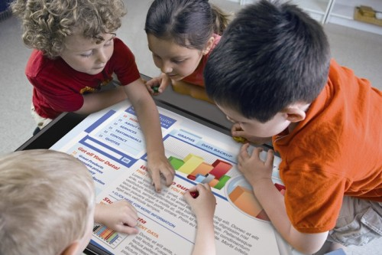

Por otra parte, los procedimientos colaborativos contribuyen a convertir el aula en un espacio de formación de la mente y de educación de la persona, contra la vieja concepción racionalista de la tarea escolar, que se solía identificar con el simple esfuerzo de aprender, retener y demostrar saberes. La educación de la persona es más importante que la instrucción de la inteligencia sin más.

Mientras los padres no asuman las bondades de la dinámica colaborativa y participativa nos lograran para sus hijos una buena y adecuada formación. Con todo siempre será cierto que los procedimientos empleados deben adaptarse a las peculiaridades mentales propias de cada edad. Un niño muy pequeño nunca podrá participar a otros de lo que él no sabe o de lo que carece de recursos mentales y verbales para comunicar. Y un profesional poco puede hacer si el receptor de su propio nivel cronológico e intelectual no aporta interés, empeño y buenas disposiciones para el aprendizaje de los saberes que se le podrían comunicar.

4. Educación testimonial y no sólo conceptual

El alma de la educación está en el ejemplo de los mayores, de los padres y de los educadores, profesores o colaboradores. El profesor no puede ser un guardián de tráfico sino que su formación debe orientar hacia la creatividad y la adaptación profesional y su entrega a la tarea docente tiene que convertirse en motor de la acción del alumno. Este puede ser el punto frágil de la mayor parte de los proyectos educadores: el profesor aburrido que aburre. El ideal es el profesor entusiasta que entusiasma.

Este rasgo condicionante de la buena educación no es discutible en cuanto a su origen y a su influencia. Pero no es artificial ni del todo innato. O se tiene por naturaleza en su base o nunca se podrá reemplazar con la buena voluntad. De aquí la necesidad de que en la vida escolar predomine la presencia de profesores vocacionados y no simples enseñantes asalariados en las horas laborales.

La vocación educadora que basa la buena formación de los alumnos no se improvisa. Se tiene, al menos como raíz preferente, y se va formando y mejorando con el ejercicio. Es fuente de inspiración profesional, es protectora contra desalientos y manantial de creatividad y de dedicación. Al mismo tiempo emana cierta alegría comunicativa que hace fácil el ejercicio profesional y se transmite imperceptiblemente a los que entran en juego como receptores de sus ventajas.

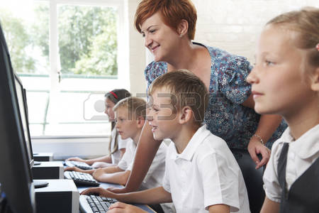

Acaso no puede decirse lo mismo del a vocación de "alumno" como tal, ya que todos deben pasar por los beneficios de una vida escolar sana y provechosa. Acontece lo mismo con el médico y el enfermo. Sin vocación, el médico es un curandero. El enfermo no lo es por vocación sino por avatares de la vida y del cuerpo. Pero el médico con ilusión y con optimismo contagia esperanza en el enfermo que lo es por necesidad.

El bien ambiente, de confianza, de espontaneidad, de solidaridad y de compañerismo se comienza por los animadores. Pero también se construye con buenas metodologías, con las aportaciones de los mismos alumnos, entre los cuales los hay más altruistas y más frágiles en actividad.

El principio es válido, pero la práctica del mismo es, o tiene ser, diferente si se quieren resultados positivos. El profesor no es por sí mismo ni jurista, ni filósofo, ni lingüista. Pero como profesional de la comunicación precisa saber “hablar pedagógicamente” y ello implica dominar diversidad de idiomas didácticos. Aunque lo importante para él no ha de ser el lenguaje, sino el mensaje y el personaje. Pero evidentemente necesita el lenguaje para llevar el mensaje al personaje. Sobre todo necesita comunicarse con el que recibe el mensaje en lenguajes que sean asequibles para ambos.

5. Educación graduada y no basada en didácticas uniformes

Cada edad es diferente en rasgos. Los grandes estadios de la evolución mental y cultural, al igual que la corporal, deben ser diferentes en cada persona, pero también en cada edad y en cada situación académica fruto de las circunstancias. No necesita la mima forma alimentación un niño que un joven. No hay que emplear los mismos recursos con un alumno brillante que uno que ha sido víctima de mala escolarización anterior
A cada persona le viene mejor un traje pedagógico hecho a su medida. Hacia eso va la educación diferencial y la adaptada.

Cada nivel educativo tiene alumnos que han pasado por los anteriores estadios o niveles, que también se suelen denominar ciclos. Es una de la condiciones de eficacia: es la consistencia de todo lo que se va desarrollando en la formación de las destrezas y habilidades y en la comprensión y conservación de los conocimientos.

En la formación escolar es decisivo que cada alumno adquiera los conocimientos básicos de lo anterior. La totalidad de los alumnos que tienen dificultades en una materia o en general en casi todas en determinado momento del proceso escolar, se debe a los vacíos culturales que ha ido sorteando y le crean una fragilidad de hábitos o de cultura que le impiden el proceso normal del posterior desarrollo.

Ese niño que entra hoy a los tres años en un centro escolar, en el año 2020 por ejemplo, terminará sus planes de formación escolarizada, o normalizada, en el 2040 o 2045, no puede ser educado como el que hace cincuenta años frecuentaba las aulas en que hoy entra el nuevo alumno. Hoy cuenta con más recursos y con más finas exigencias. Pero también contará en los años venideros con más fino trato si algún obstáculo le sale al paso

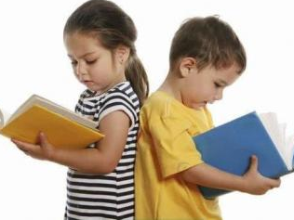

¿Modelo de tales principios: la escuela de Barbiana?

Se definió como sugerencia de aprendizaje continuo, abierto, proyectado a la vida, adecuado a la edad, independiente de los programas teóricos del sistema en favor de la situación concreta de las personas.

Lorenzo Milani (1923 - 1967) fue un sacerdote y pedagogo diocesano italiano, contemporáneo del Padre Carlo Gnocchi, de quien fue su gran amigo. Aterrizó en el mundo de la escuela por casualidad, pues fue marginado de sus diócesis de Florencia por sus actitudes críticas y su carácter díscolo. No fue un pedagogo académico, sino un intuitivo que sospechó cómo había que tratar a los niños de un ambiente concreto. Se los ganó. También a los padres y a todo el pueblo de Barbiana, donde había tenido que ir contra su voluntad. Pero, siguiendo su vocación sacerdotal, se puso a disposición de sus feligreses y organizó un servicio educador interesante y orientador.

En el lugar en que debió ejercer, aldea de Barbiana, poco tena de culta y mucho de crítica y de obrera. Hubo de entregarse a las tareas escolares en la escuela de una maestra que había abandonado el trabajo ante el desánimo que le originaban los escolares desinteresados que eran la mayor parte.

Milani fue creador de un método pedagógico natural, activo, flexible y adaptado. Eso fue la escuela de Barbiana, que no era válida para todas las partes y ambientes. Pero daba pistas de por dónde podía ir la buena educación. Crítico de educación, inspiro su obrita “Carta a una Maestra, comentando como había que actuar en la escuela del pueblo. Luego inspiro la “Postescuela· (Doposcuola) sobre la formación para los que ya no quedaban en las aulas. Inspiró diferentes formas de los programas convencionales. Sus ideas se mantuvieron en diversos ambientes después de su prematura muerte y se convirtió en todo un movimiento educacional y laical católico en Italia, que hasta hoy lleva su apellido.

En su libro "Experiencias Pastorales", Milani escribió lo siguiente:
"Con frecuencia me preguntan los amigos cómo hago para llevar la escuela y cómo hago para tenerla llena. Insisten en que escriba un método, que les precise los programas, las materias, la técnica didáctica. Se equivocan de pregunta. No deberían preocuparse de cómo hay que hacer para dar escuela, sino de cómo hay que ser...
¡No se puede explicar en dos palabras!... Hay que tener las ideas claras respecto a los problemas sociales y políticos. No hay que ser interclasista, sino que es preciso tomar partido.
Hay que arder del ansia de elevar al pobre a un nivel superior. No digo ya a un nivel igual al del la actual clase dirigente. Sino superior: más humano, más espiritual, más cristiano, más todo".
Todo eso es la escuela de Barbiana, modelo de otras escuelas

Escribió libros, como: "Cartas a una Maestra", “Cartas a los jueces”, “La Doposcuola”, "Experiencias Pastorales", "Cartas a los Jueces" y "La obediencia no es más una virtud" y su “Epistolario.” Sus obras no recogen una metodología, sino que inspiran un estilo, un modo de cómo hacerse la educación.

Milani murió en Florencia, a la edad de 44 años, víctima de un cáncer linfático.

Su pensamiento pedagógico se sitúa frente al fracaso escolar de los pobres y organiza la escuela de Barbiana para suplir las deficiencias de la escolaridad pública y las carencias familiares. En la “Carta a una maestra” simula la idea y las frases de sus escolares para denunciar el clasismo del sistema educativo.

Exige un cambio fuerte de orientación y pretende unas formas de educar que respondan más a la vida que a los programas legislados desde un despacho ministerial.

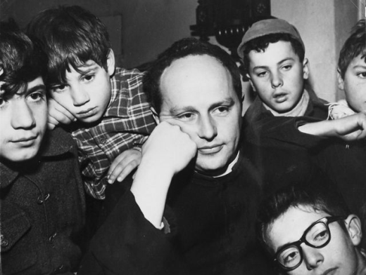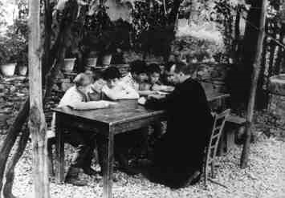

Entiende la tarea docente, la enseñanza y e aprendizaje, como una colaboración y una progresión en donde el protagonista el es alumno que recibe. Insiste en la importancia que tiene la enseñanza de los menos favorecidos y en la necesidad de acomodarse a ellos.

La escuela Barbiana fomenta las actitudes comunitarias, dando importancia a la lengua y a la escritura, a recursos como el periódico y la radio, se completan las labores con talleres, experiencias y la observación de la naturaleza.

Es propuesta como escuela de pobres es su ocupación permanente, pues fuera de la escuela el niño pobre aumenta su desnivel frente al burgués, ya que su familia está desprovista de apoyos culturales.

El permanente contacto con las necesidades reales del pueblo influye en el método y los contenidos de la escuela de Barbiana. Las reformas que propone la escuela de Barbiana comienzan por exigir responsabilidad a su propia tarea. La educación era individualizada y adecuada a las características de cada alumno, siendo los predilectos los más lentos o incluso deficientes.

¿El significado de Barbiana? Un modelo para pensar, sólo pensar

El profesor y el alumno buscan juntos la alegría del saber. La escuela fomenta las actitudes comunitarias en el uso de los materiales en sus actividades, como la relación de los maestros con los más pequeños.
La enseñanza de las lenguas y la escritura eran la ocupación principal de los alumnos de Barbiana, pues hacían posible la expresión de la cultura. Los conocimientos básico son el fundamento de todo lo posterior en la vida.
El periódico era usado como recurso educativo para el conocimiento humanístico. Los talleres de trabajos manuales y artísticos, así como la observación de la naturaleza eran otras de las actividades de la escuela de Barbiana.

Milani intentó promover una acción posterior a los años escolares que bien merece ser denominado de “aprendizajes continuos”. La mayor parte de sus alumnos eran potenciales y futuros trabajadores en Suiza o en otros lugares. Había que crear una inquietud que les persiguiera después de salir de la escuela.

Lo logró con la siembra de inquietudes de mejora cultural. Así lo refleja en sus escritos Fue una buena experiencia de acción autónoma y de “contraescuela”, para no reproducir el autoritarismo y el clasismo. Pero no la única. Los siglos XIX y XX estuvieron llenos de experiencias “revolucionarias” (Ms Parsthurst, Washburne, Neill, Dottrens, Montesori, etc)

C. Unas lecturas sobre la escuela como apoyo
(Teorías del aprendizaje. Resumen. P. Ch. Lima. Perú. 2013.)

Unas cuantas ideas sobre cómo tenemos que preparar el futuro, o al menos de cómo tenemos que preparar a los hijos, a los escolares, para cuando les llegue el futuro, que es el tiempo en que se lance a la vida con unos estudios superiores o con una experiencia incipientes de trabajo y de compromisos de partida.

Conocer algunos movimientos o ideas sobre la organización de la enseñanza y de la educación nos facilitan la reflexión sobre los que los educadores, padres y maestros, debemos hacer, o al menos debemos pensar.

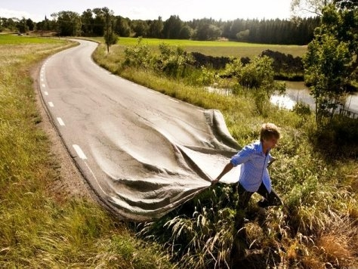

1. Aceptar las Tecnologías Nuevas en la vida escolar

También la escuela, el aula, tiene que asumir tecnologías nuevas.
La tecnología del mañana acaba de nacer o está naciendo todavía hoy y ella obliga a todos los educadores y profesores a tomar medidas y precauciones de manera que los hombres que forman aprendan lo que deben saber para el porvenir. Deben ser preparados adecuadamente para lo que viene
Para unos esta reflexión pueden parecer vana curiosidad y no conviene desbocar el corcel de la fantasía con interrogantes impertinentes. Para otros puede resultar deseo baladí al no poder controlar lo que se avecina con afanes oportunistas, siendo mejor dejar que el mundo avance. Pero casi todos concederán que es bueno pensar algo en el mañana

+ Los educadores ingenuos se sorprenden cuando se habla del porvenir, pues sospechan las cosas van a ser como las que conocemos aunque las aventuramos un poco diferentes. Les agradan las estadísticas, las previsiones, la preanuncios, pero por curiosidad, no por previsión y compromiso. No está hecha para ellos la prospectiva, pues se hallan cómodos en el presente.

+ Los educadores pesimistas se inquietan con sus visiones negativas de la realidad previsible y auguran destrucciones y extinciones, más rápidas de lo que van a acontecer según las leyes vitales de los grupos.
+ Los educadores optimistas sospechan que las dificultades y los vaivenes son fenómenos pasajeros y es preciso saber esperar con paciencia a que las aguas vuelvan a sus cauces y se reanude el hilo normal de la Historia pasada, que en nada o en poco variará de los cauces predeterminados.

+ Los racionalistas, los calculadores, los matemáticos, los sociólogos, los naturalistas, aventuran hipótesis de cambios y formulan leyes de incrementos y decrecimientos alternativos; y lo hacen con la frialdad del médico que diagnostica sobre la salud ajena.

+ Los indiferentes y apáticos, desde dentro o desde fuera de las mismas sociedades e instituciones, se sienten desinteresados de un tema que tiene mucho de especulación. Sospechan que poco tiene que ver con ellos, más preocupados por superar el momento presente.

En lo que todos tienden a coincidir es en que nunca se sabe con seguridad lo que va a ser el futuro, inmediato o remoto, aunque ciertamente es de prudentes el prepararse para lo que viene. No cabe duda de que podemos reflexionar, con más o menos garantía de acierto, con cálculo de probabilidades más o menos cuantificable, con un análisis de situación más o menos verificable. La cuestión es si debemos hacerlo o si es rentable en clave eclesial y apostólica o si es preferible dejar de suposiciones en aras de inquietudes más presentes.

El proceso tecnológico que hoy experimentamos nos impulsa a pensar que las transformaciones que van a venir en los años venideros no van a ser menores que las que han acontecido en la década pasada. Y del mismo modo nos invita a pensar que el ritmo se va a acelerar, por los intereses de todo tipo que existen en los organismos y en las personas que los promueven. Y que se van a extender a más población humana, como consecuencia precisamente del incremento cuantitativo y cualitativo de la comunicación.

Pensar con visión de futuro. Es la prospectiva ( = lógica) no la futurología (= fantasía)

Se precisa prever el porvenir de la sociedad y de los jóvenes con cierto rigor y precisión. ¿Cuáles pueden ser los recursos y las técnicas que el educador puede emplear para conseguir la visión seria del mañana?
La ciencia llamada Prospectiva no puede pretender leyes, códigos, normas, diseños o previsiones, con la misma contundencia con que lo hacen las ciencias experimentales. Pero posibilita el objetivar juicios o el tamizar deseos. Se apoya en cálculos realistas y trabaja con posibilidades y con probabilidades. Poco a poco se diseñaron sus procedimientos más o menos ingeniosos, técnicos y prácticos. Y, en parte se aplicaron metodologías de previsión.
Como ciencia, su nacimiento viene de mediados del siglo XX. Entonces se comenzó a desechar la fantasía como forma de previsión y se reemplazó por la lógica y el cálculo matemático de probabilidades.
Se considera iniciador de la Prospectiva, con categoría de ciencia objetiva, al pensador Gastón Berger (1896-1960). Sus estudios de mediados de siglo sobre "Ciencias humanas y anticipación" (en Revue des Deux Mondes. Febrero 1957) y su obra póstuma "El hombre moderno y su educación" fueron valiosos. Fundó en País el “Centre Universitaire International et des Centres de Prospective”

Con Berger se inició una inquietud que cuajó en la década de los sesenta en multitud de publicaciones exploradoras del porvenir y en diversidad de previsiones científicas, sociales, económicas, intelectuales. Después se acrecentaron esos afanes en todos los campos, incluidos los éticos y los antropológicos. Las dimensiones científicas de la Prospectiva, y su clara diferenciación de la Futurología, arte basado en la fantasía y en la intuición, más que en la lógica y en el cálculo de probabilidades, se incrementaron posteriormente. Se multiplicaron los estudios, los organismos, los modelos de previsión, afectando de alguna forma a muchos pensadores y a todos los terrenos del saber, del vivir y del actuar.

Y es que la curiosidad por predecir el futuro viene de lejos en la ciencia. Tan antigua como el hombre, se pierde en la noche de los tiempos. Testimonio de ellos son la cadena de sortilegios, adivinaciones, recursos astrológicos, zoomórficos, mágicos, con ritos y hechicerías, con sortilegios, etc. con que se pretendió satisfacer esa natural afición previsora. Hubo exceso de fantasía y carencia de lógica.

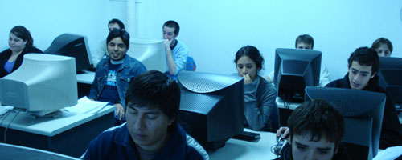

Pero la ciencia objetiva y rigurosa es de reciente conquista. Surgió como quehacer intelectual ante la necesidad de dar respuesta al desconcierto que provocaban las transformaciones aceleradas de la sociedad y de la vida, de la técnica y de la economía. Se buscó en la tecnología y en las matemáticas (cálculo de probabilidades) la forma de hacerla

En las postrimerías del siglo XX, la ola de estudios prospectivos se multiplicó enormemente.

- Nombres europeos como Bertrand de Jouvenal (1903-1987) en Francia, Ugo Spirito (1986-1979) en Italia, Frederik Polak (1907-1985) en Holanda, Johan Galtung (1930-) en Noruega, Ossip Kurt Flechtheim en Alemania, sirvieron de base a muchas de las líneas posteriores.

- Figuras del mundo socialista, como Bestushech-Lada en la URSS, Radovan Richta en Checoeslovaquia (1924-1983), Thomas Edeling en la Alemania Oriental, imprimieron cierta dimensión mecanicista, concorde con los planes reguladores propios de economías y políticas planificadas.

- Los norteamericanos Kenneth Ewart Boulding (1910-1993) Donald James Mac Hale (1956) Dennis Dixon y Hasan Özbekhan (1921-2007), Katherin Platt, Alvin Toffler (1928 - ), Stuart Anspach. Umpleby Waskow, combinaron los alardes tecnológicos, las previsiones científicas y lo espectacular de su propia cultura.

Pero esta cascada de nombres perdió actualidad cuando los fracasos en la predicción se encargaron de desmentir muchos de los planteamientos ingenuos y de los preanuncios imprudentes. Multitud de predicciones se presentaron con mejor voluntad de acierto que de rigor y de modestia científica. Y hasta las más depuradas técnicas del cálculo de probabilidades se revelaron como deficientes ante el ritmo acelerado de los acontecimientos en los diversos sectores y, sobre todo, ante las imprevisibles reacciones de los grupos humanos.

La técnica previsora se desarrolló en diversos campos, teniendo en cuenta la originalidad de cada uno. El análisis prospectivo sigue actuando de forma diferente, según su naturaleza y las variables que entran en juego. Siempre la dependencia de decisiones libres del hombre aparece como el freno principal a la especulación prospectiva fría y cerebral. Todos ofrecen un común denominador, que es el riesgo en la conjetura y un obstáculo insalvable que es la insuficiencia de la cuantificación.

Todo ello nos hace en pensar en que la previsión es posible, pues hay tanto técnicos que han puesto se mente en disposición de buscar claves de interpretación y previsión de los que puede acontecer.

En las aulas no hay que pensar sólo en la disciplina, sino en el trabajo lo primero. No basta el silencio. Es preciso el esfuerzo y la entrega eficaz.
La actitud jerárquica: maestro manda porque sabe y el alumno obedece porque se supone que no sabe, hay que remplazarla por la colaboración: cada uno tiene su misión. Lo importante es que el alumno aprenda, pero con agrado, con satisfacción, con protagonismo. Así se forma y se educa. Es la ley del futuro

2. Recordar que hay corrientes antiescolares

La tentación del anarquismo escolar estuvo activa en algunos ambientes europeos y americanos, pues pensaban en una escuela que no era la que iba a triunfar en el porvenir y se apoyaban una que respondía a una pedagogía superada. Esas ideas de los anarquistas, más ingenuas que malvadas, permiten hoy valorar mejor lo que la escuela vale. Y lo que la escuela puede hacer en las personas.

Fue una corriente típica de los comienzos del siglo XX y respondió tanto en el ámbito de Europa como en el de América a una moda pedagógica tentadora para los soñadores de una educación liberal. Incluso preferían el nombre de anarquista, como respuesta obsesiva a su oposición a todo tipo de autoridad o de sociedad organizada. Como en todos los demás aspectos de la vida, del terreno de las utopías se pasó al campo de los hechos cotidianos, y desde los postulados de los pensadores se saltó a l terreno de la educación

Desde el fracaso de la Revolución francesa a manos de Napoleón Bonaparte y desde la derrota de Napoleón en 1814 la lucha en Europa, y en parte en América, estuvo entre los revolucionarios y los conservadores.

En el mundo de la escuela, caja de resonancia de la sociedad entera, no podía faltar la moda del anarquismo pedagógico, con proclamas de libertad y de cultura libre, al margen de la familia, de las iglesias, de los poderes del estado, del peso de las tradiciones y de los valores del pasado.
Se le atribuye a Sébastien Faure, filósofo anarquista francés, la idea de que: «Cualquiera que niegue la autoridad y luche contra ella es un progresista». Esta idea es que la que llevan los más extremos anarquista a la vida escolar y la preparación de la juventud para luchar por un mundo nuevo, o al menos diferente del heredado.
Algunos nombres y recuerdos nos pueden ilustrar

“Deseducación obligatoria” es el titulo del libro de uno de los grandes promotores y teorizantes del anarquismo y liberalismo en Norteamérica. Porque también en la tierra del capitalismo occidental creció la hierba de la anarquía crítica opuesta a todo sistema, organismo o estructura, como es la escuela.

a) Paul Goodman (1911- 1972) fue un escritor estadounidense y además un activista anarquista adscrito a la llamada New Left o “Nueva Izquierda”. Natural de Nueva York, hecho que marcó su discursos y su pensamiento, fue partidario de las estructuras comunitarias y de la no violencia, pero siempre que fueran compatibles con el ideal de libertad de cada persona y con la más profunda libertad para sus decisiones y elecciones.

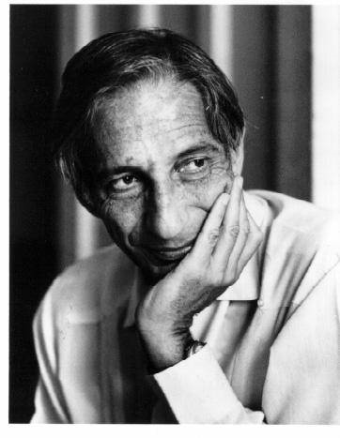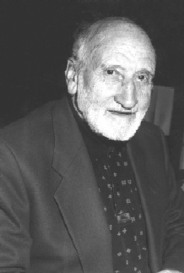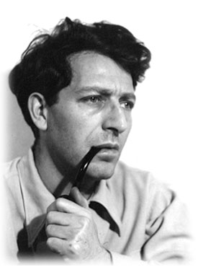
Ivan Illich Everett Reimer Paul Goodman

Actuó de ideólogo y referencia clave de la contracultura de los años 1960. Tuvo, asimismo, un papel destacado en el desarrollo, junto con Fritz Perls y Laura Perls, en la práctica de la “Terapia Gestáltica”.

Aparte de sus obras de ficción y de poesía, Goodman escribió además sobre temas como la educación, la vida en la ciudad, el urbanismo, los derechos de los menores, la política, la crítica literaria, entre otros. Se manifestó abiertamente bisexual, declaración que le causó no pocos problemas, entre ellos laborales, y fue uno de los pioneros del movimiento gay de principio de los años 70.

Sus libros se desenvuelven en una crítica mordaz de todas las estructuras. Así se ve en “La Deseducación Obligatoria”, “La nueva Reforma”, “Problemas de la juventud en la sociedad organizada” y múltiples artículos de revista y comunicación. Se empeña en combatir todo: la familia, el ejército, las iglesias, el Estado.

La escuela no es buena si quita la libertad al alumno. No se puede educar sin libertad. Si el hombre ha nacido para ser libre, en cuanto pueda volar, como las aves, es mejor que se mueva fuera del nido.
Si además del nido de la familia, cuyas normas y tradiciones constriñen al llegar a cierta edad, existen otras muchas ataduras: iglesias, barrios, viviendas, normas urbanas, escuelas, centros de cultura y hasta grupos deportivos, hay algo que atrofian la personalidad del hombre desde sus primeros años.

b) Ivan Illich (1926-2002) pensador austriaco y escritor, que fue sacerdote católico y consejero en el Concilio Vaticano II de la Iglesia católica.
Criticó intensamente las instituciones clave del progreso en la cultura moderna. De manera especial divulgó especiales y adversas críticas a la institución escolar, desde el CIDOC (Centro Internacional de documentación) que fundó en Cuernavaca en México. Huyó de la persecución nazi por su ascendencia judía. Estudio Teología en Roma. Trabajo como sacerdote en Nueva York y asistió como consejero del Cardenal de Nueva York al Concilio Vaticano II

Viajó dando conferencias y ejerciendo ocasionalmente la docencia en la Universidad de Pensilvania. Entre sus obra, la más significativa es “La sociedad desescolarizada”, en donde crítica la realidad escolar como estéril para transmitir la ciencia y deformadora para la persona humana. Su radical oposición a la enseñanza escolar y al aprendizaje estandardizado se enmarca en su aversión a todo tipo de institución militar, civil, social, familiar, religiosa… En consecuencia, se opone a las formas de aprendizaje que impliquen graduación y límites de ejercicio.

En la misma idea insiste en otras obras posteriores: “La convivencialidad”, “Energía y Equidad”, “Alternativas”, “Némesis médica” “El H₂O y las aguas del olvido”, “El género vernáculo” y “En el viñedo del texto. Etología de la lectura”.

Hay que reconocer que la escuela es instrumento, no el fin. Necesariamente el aprendizaje debe acomodarse a la realidad de cada cultura y de cada sujeto. En la escuela todos deben seguir el mismo camino. Pero decir que la escuela ya no es medio ideal es una utopía. En los tiempos actuales la ciencia es mucha y las vías de comunicación se incrementan sin cesar. Esa ciencia móvil no cabe en la escuela, dicen. Es mejor buscar otros caminos, ¿Cuáles, la calle, la televisión, las redes sociales? Cualquiera que haga objetivamente las cuentas saca la conclusión de que la escuela, no es que vaya a desaparecer, sino que es ya un cadáver" ¿De verdad?
¿No será que ellos piensan en una escuela que yua no es la del siglo XIX ?

3. La escuela moderna liberal y popular

Francisco Ferrer Guardia (1859-1909), fue un pedagogo liberal y acaso libertario español radicado en Barcelona y promotor de una iniciativa pedagógica de educación libertaria. Recogió la tradición de Rousseau contraria en el siglo XVIII -contraria a la autoridad y a la cosmovisión religiosa-, para adaptarla al anarquismo y el librepensamiento que florecía en las ciudades industriales

De familia muy católica, Ferrer se hizo pronto anticlerical e ingresó en la logia masónica Verdad de Barcelona. Fue a trabajar a Barcelona, donde entró como aprendiz en un comercio de harinas en el distrito de Sant Martí de Provençals, cuyo dueño le inscribió en clases nocturnas y le inició en los ideales republicanos. De formación autodidacta, estudió a fondo la doctrina de Francisco Pi y Margall y las tesis internacionalistas.

En 1883 entra a trabajar como revisor en la línea de ferrocarril Barcelona-Cervere, lo que aprovecha para ejercer de enlace con Ruiz Zorrilla, de cuyo Partido Republicano Progresista era militante. Apoyó en 1886 el pronunciamiento militar del general Villacampa, partidario de Ruiz Zorrilla, cuya finalidad era proclamar la República. Al fracasar éste, tuvo que exiliarse en París, acompañado de Teresa Sanmartí, con la que tuvo tres hijos. Subsistió dando clases de castellano y ejerciendo como secretario sin sueldo de Ruiz Zorrilla.

Una cuantiosa herencia (un millón de francos) de una antigua alumna, Ernestina Meunier, hizo posible que pudiera llevar a cabo su proyecto en la ciudad de Barcelona.

Allí inauguró en Agosto de 1901 la Escuela Moderna, un proyecto práctico de pedagogía libertaria, que le acarreó la enemistad con los sectores conservadores y con la Iglesia Católica, que veían en estas escuelas laicas una amenaza a sus intereses.

En sus aulas no se impartían enseñanzas religiosas, pero sí científicas y humanistas. Se fomentaba la no competitividad, el pensamiento libre e individual (es decir no condicionado), las iniciativas, diversidad de experiencias sociales, el excursionismo al campo, y el desarrollo integral del niño.
Los principios disciplinares eran libremente discutidos por todos y, según los objetivos que se postulaban se determinaban las conveniencias.

.
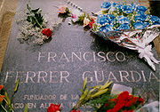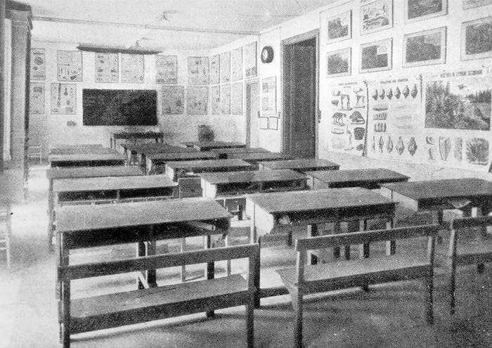
Lápida en el cementerio de Montjuic

En 1909 se encontraba de nuevo en Barcelona. Aconteció la “Semana trágica, con movilizaciones obraras y desordenes callejeros. Fue detenido, acusado de haber sido el instigador de la revuelta. La revuelta fue anticlerical y originó un número alarmante de muertos. Ferrer, debido a sus pocas amistades estratégicas y su antigua vinculación con Mateo Morral, fue declarado culpable ante un tribunal militar y a las 9 de la mañana del 13 de octubre de 1909 fue fusilado con otros detenidos en la prisión del Montjuïc.

4 Escuela naturalista Summerhill o el aprendizaje espontáneo

Es difícil decir si Alexander Sutherland Neill (1883 - 1973) fue un aventurero o un soñador, si su escuela fue un centro de educación para casos difíciles o una granja de aves humanas que resistían a aprender a volar como las demás de su especia. Lo que si es seguro es que hizo un centro educativo que dio mucho que hablar en Europa.

La escuela de Summerhill se regía por una forma de vida tipo internado para escolares de 5 a 17 años. Estaba situada al sur de Inglaterra y recogía alumnos que fracasaban en otros centros. Tenía las puertas abiertas para diversas edades y para ambos sexos. No había límites de creencias religiosas o de opiniones políticas. Lo que sí tenían que pagar los padres par que la escuela se mantuviera, pues el gobierno no estaba dispuesto a sufragar ocurrencias o aventuras.

En sus libros “Neill, Neill, orange piel”, en “Hijos en libertad”, explica con profusión de datos donde escondía las claves del milagro redentor que envolvía a la mayor parte, casi a la totalidad, de los que llegaban desahuciados de toda Inglaterra, e incluso de otros países del entorno. Bien se la podía definir como escuela del aprendizaje libre. Se oponía a toda forma de competitividad o de comparación de los alumnos. El equilibrio emocional era el objetivo principal para hacer a cada alumno una persona feliz y libre. Pero autonomía y libertad no implican libertinaje

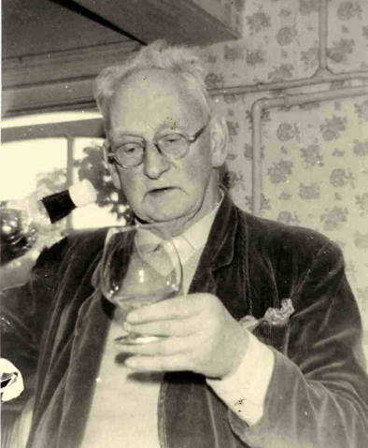
A.S. Neill y Escuela de Summerhill

Va asociada al respeto y la responsabilidad. El niño libre se autocontrola, sin que esto suponga represión de ningún tipo, ya que lo hace por la estima en que tiene a los demás debido a un tipo de relaciones con ellos sin miedos ni envidias.

La pedagogía de Neill ha sido tan criticada como querida por muchos. Sus controvertidos principios y el funcionamiento de la escuela que fundara han recibido halagos y críticas de todo tipo. En especial, se ha cuestionado el entorno de aislamiento en que se educa, lejos de una sociedad cuyas reglas son bien diferentes. No obstante, Neill siempre defendió que los niños se adaptarían a cualquier entorno al salir.

La metodología es, en el centro, democrática y se rige por dos principios básicos: la posibilidad de que los alumnos escojan si quieren asistir a clase y la dinámica de las asambleas, donde todos participan, para decidir las normas de la escuela. El objetivo de tanta libertad es crear responsabilidad y fomentar la autoestima y la autonomía

Hay un libro que escribió Neill sobre esta escuela, titulado como ella, “Summerhill. Explica detalladamente el funcionamiento del centro docente y las motivaciones de los actos. Posteriormente se reeditó con un nuevo nombre, "El nuevo Summerhill".

Repasando sus postulados parece estar leyendo el Emilio de Rousseau
- Firme convicción en la bondad natural de los seres humanos.
- La felicidad como máxima aspiración de la educación
- El amor y el respeto como bases de la convivencia
- La importancia de la corporalidad y la sexualidad.
- Ausencia de exámenes y calificaciones.
- Asistencia no obligatoria a las clases.
- La asamblea como órgano de gestión.
- Ausencia de reprimendas y sermones.
Trato igualitario entre niños y adultos

Además, se dice claramente que el alumno aprende más jugando que aguantando una explicación o un trabajo no deseado. Las actividades artísticas y creativas, como el teatro o la danza, son una delicia para los niños. Frente a esto los libros pasan a un segundo lugar en la educación, y hay materias que desaparecen por completo, como la religión.

Summerhill tiene una clara visión de lo que es aprender. Se destaca por defender que los niños aprenden mejor libres de coerción y represión que tanto se empela en las escuelas. Todas sus aulas son opcionales: los alumnos pueden escoger las que desean frecuentar y las que no desean.
En esa escuela todas las reglas de convivencia y soluciones a los problemas que surgen en el día a día son resueltas en una asamblea que ocurre semanalmente, donde cada persona sea alumno, profesor o funcionario, tiene derecho a hablar y votar, manteniéndose el principio de que todos los votos valen lo mismo. Las normas de la escuela son construidas entre todos, todos se sienten parte del colectivo y se empeñan en mejorarlo

5 Escuelas Activas socialistas

Los sistemas socialistas entienden la escuela como instrumento que mantiene y sustenta las diferencias sociales. La educación se analiza dentro del contexto más amplio de la sociedad y de la política. Por tanto, las críticas principales no están referidas a cuestiones metodológicas, sino al papel que cumple la escuela más allá del aula, es decir, al contexto de las relaciones sociales.

Las teorías marxistas surgen en tomo a la concepción de una educación politécnica organizada junto al trabajo productivo para superar la alineación de los hombres (alineación filosófica, política, religiosa, social o económica). Pero hay otras muchas ideas socialistas que no tienen por qué responder a los criterios dialécticos hegelianos que inspiraba el pensamiento dualista de la mayor parte de los seguidores de Hegel en una primera o segunda generación.

Desde la perspectiva metodológica del aprendizaje y de la función del docente en la tarea del transmitir información y formación existe un amplio abanico de ópticas que condicionan discrepantes conclusiones. Una exploración serena de las diversas alternativa hace posible entender la idea más o menos agradable de muchos teóricos, pero también explorar los postulados que hay detrás de diversos programas de partidos políticos y de legislaciones siempre variables en los países.

Incluso el recordar la variedad existe de socialismos hace posible el superar el trasnochado o decimonónico concepto de trabajo como mercancía o de la política y el sindicalismo como efecto de la lucha irremediable de clases. Para estudiar la educación socialista es necesario ver las aportaciones que estos autores dan a la educación y dentro de la educación al valor prioritario que atribuyen a los aprendizajes “proletarios”. El estudio de diversos paradigmas de los aprendizajes puede disolver esos prejuicios de clase y ayudar a entender mejor el amplio abanico de ópticas didácticas referidas al aprendizaje.

El socialismo tuvo siempre una elevada dimensión intelectual y por lo tanto fue generado por personas cultas y promovió personas dialécticas y bien preparadas. Sus ideas y sus actitudes sobre el aprendizaje y la enseñanza fueron muy cultivadas y fundamentadas. Es interesante recordar que en los autores socialistas siempre se asocia el acto de aprender con adjetivos como revolucionario, dialéctico, creador, participativo, colaborativo, popular, progresista y proletario, y muchos más. El socialismo, como estilo de vida, tuvo siempre un vocabulario selecto, a veces sincero y a veces demagógico. Lo hallamos en la escuela, en los maestros, en los libros y en los gobiernos.

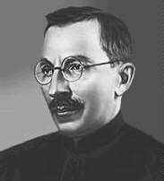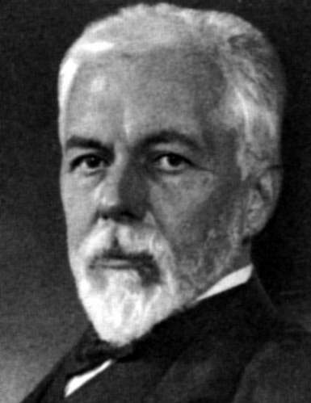
Makarenko Robert Seidel J. Kerschensteiner

Escuelas del trabajo: socialismo exigente

a) Antón Makarenko (1888-1939) fue nombrado para dirigir una colonia en Poltava para menores infractores que con el tiempo recibiría el nombre de “Colonia de Trabajo Gorki”, en la que con base en un gran esfuerzo, logró implementar el trabajo colectivo.

Makarenko se graduó de profesor elemental en 1905, y la Revolución de Octubre de 1917 representó para él la oportunidad de experimentar una educación socialista, colectivista. En 1926 los 120 educandos de Poltava se trasladan a otra colonia, en Kuriazh, donde ya había 280 jóvenes más.
Pronto, la rutina y el trabajo, basados en los principios pedagógicos propios de Makarenko, lograron convertir a los kuriazhanos, anteriormente corrompidos y relajados por la falta de atención. Para principios de 1927 la Colonia Gorki ya contaba con 450 educandos.

El método de Makarenko se basaba en el trabajo de la colectividad para y a través de la colectividad. Y los contenidos del aprendizaje eran las habilidades que hacían posible un rendimiento que repercutía en beneficio de la comuna juvenil: vestido, alimento, mejoras. Pero, sobre la base de las producciones excelentes, se desarrollaba una mejora de conceptos que justificaban y explicaban las razones de la mejora. Resultaban sujetos cultos, pero a partir de los resultado positivos en la producción.

Una escuela autogestionada La disciplina era rigurosa, pero agradable. Se dividían los jóvenes de ambos sexos y de todas las edades por destacamentos, cada uno de los cuales estaba al mando de un jefe elegido por ellos mismos y encargados de una determinada tarea dentro de la colectividad.
Makarenko conjugaba la autoridad del pedagogo y los grandes derechos de la colectividad de educandos, la exigencia para con los colonos y un cálido amor por ellos, la libertad y la necesidad, las obligaciones y los descansos, el trabajo y el juego.

Makarenko escribe su “Poema Pedagógico” en 1935. Es la obra describe su trabajo en la Colonia Gorki. Escribe posteriormente “Banderas en las Torres” en 1938, en el que describe cómo debe ser la educación, basándose en sus experiencias. Luego, apoyado por su esposa, escribe “Libro para los Padres” (1937) en el que aconseja sobre la manera en que éstos deben tratar a sus hijos.

En los comienzos del siglo XX, como reacción y en parte como resonancia de las pedagogías marxistas que se extienden por Europa, surgen concepciones sobre el aprendizaje que intentar romper las fronteras de la escuela tradicional.

Sus postulados sociales son simplistas. Si la mayor parte de los niños que hoy van a las escuelas van a ser obreros de las fabricas, de los campos, de los talleres y de las oficinas, por qué no se van a desarrollar otros tipos de formación, la técnica, la práctica, la que se recibe en el taller y se completa con cursos de desarrollo y explicaciones teóricas, pero sin salirse del marco laboral del taller.

b) Roberto Seidel (1850-1920). Fue el fue el primer teórico, entre los pedagogos socialistas, que trató de llevar a la práctica la educación fundada en el trabajo y de insertar en la realidad escolar los fundamentos teóricos socialistas. Quería configurar una educación socialista, esto es, colocar el trabajo en la base de la enseñanza y persuadir al trabajador que tiene que hacer todo por la sociedad y no por sí mismo.
Preconiza una enseñanza basada sobre el trabajo pero quiere superar, no destruir, el estilo burgués del esfuerzo escolar en las aulas. Seidel, por su parte, estaba convencido de que su actuación respondía a las exigencias de la pedagogía socialista.

Había sido obrero de taller y había llegado a profesor de universidad. Daba sentido a su vida, logrando que los que trabajaran y estudiaban en la sociedad lo hicieron con el espíritu del taller.

Seidel, nacido en 1850 en Kirchberg, en Sajonia, a la edad de quince años trabajó en un taller de paños. La jornada laboral duraba de 14 a 16 horas. En Krimmitschau (1867-1870) se ocupó de la formación de los obreros y pronunció conferencias sobre política social y educación.

Tras la batalla de Sedan, se refugió en Suiza, por ser republicano, para no luchar contra los principios de la revolución francesa. En Zurich trabajó en una fábrica de tejidos de seda y lana. Prosiguió sus estudios para ejercer la docencia, cosa que consiguió en 1880 como maestro de primaria y luego de secundaria. Redactó muchos artículos y diversos libros. Fue miembro del Gran consejo de la ciudad de Zurich. De 1905 a 1920 fue «Privatdozent» en la escuela técnica superior confederada y, desde 1908, en la universidad de Zurich

Escribió “Escuelas del trabajo: principios y métodos”, “La enseñanza del trabajo; una necesidad pedagógica y social”, “Democracia social y educación ciudadana o ciudadanía” y “La escuela del futuro - una escuela de trabajo”. El concepto y las formas de los aprendizajes varían notablemente. Se pretende formar buenos operarios que sigan planes más diferentes y ordenados en función de la productividad.

La escuela productiva y comunitaria
Lo importante es preparar a los hombres para la vida y no perder el tiempo con un aprendizaje de conceptos y habilidades que nunca van a poner en juego a lo largo de su trabajo. Incluso aunque su aprendizaje comience prematuramente, antes de que los sujetos tengan las manos desarrolladas para manejar una lima, lo más provechoso es que aprender a “trabajar” y a no gasten más tiempos del necesarios en “estudiar”. Se les llamará en muchos lugares incluso, “aprendices” y no “alumnos o escolares”.

La idea de Seidel es curiosa. Marxista hasta los huesos, se vuelve místico cuando hablar del enseñar y el aprender. El estudio y la enseñanza es un trabajo creador… El trabajo del tejedor no lo es menos. Pero hay que aprender a hacerlo por la sociedad. Es el alma de su teoría sobre la acción de enseñar y de aprender. El hombre tiene que formarse en los talleres y no en los altares de los burgueses, en las escuelas muy adornadas de flores, para entregarse a los demás y construir la nueva sociedad…

Seidel asigna a su enseñanza, basada en el mismo trabajo ante todo, metas pedagógicas, o sea: puso el trabajo al servicio dé los procesos del conocimiento y del desarrollo de la persona proletaria; y no lo entendió como instrumentos de la satisfacción de las necesidades económicas de la sociedad o de la persona.

c) Pedagogia activa de Jorge Kerschensteiner (1854-1932)

Fue un pedagogo alemán de resonancia en los comienzos del siglo XX . Orientó sus planteamientos pedagógicos hacia los centros de trabajo que iban surgiendo para los obreros del movimiento industrial. Fue Profesor de matemáticas y física en centros de enseñanza media. Doctor en ciencias de la Universidad de Munich. Su propuesta educativa se preocupa por la formación de ciudadanos útiles a la sociedad. Fundador de la Escuela del Trabajo, su proyecto pedagógico propone el aprendizaje a través de la experiencia que se consigue en una labor específica profesional. Es método que destaca en su obra “Concepto de la Escuela del Trabajo” de 1912.

Entre otras obras, es autor de “El alma del educador y el problema de la formación del maestro”, de “Teoría de la formación”, de “Fundamentos de organización escolar”, de “Autoridad y fortaleza en los centros docentes”, de “Formación social y educación d la juventud alemana” y de “Ideas sobre la actividad escolar”.

Sólo los títulos de sus escritos ya indican la seriedad de los temas y la orientación de los temas preferentes. Se le conoce también como organizador de la Escuela Activa.

Además de su orientación socialista, supo cultivas en la educación una actitud espiritual y con sentido ético. Entiende al individuo, como ser que organiza y elabora sus propios esquemas mentales. El aprendizaje debe hacerse con seriedad y sistematización para que resulte enriquecedor. El trabajador no es solo un operario que produce bienes. Es un eslabón de la sociedad que depende de los frutos de su trabajo
Las características de la Educación Social, propuesta por Kerschensteiner, muestran inclinación por la profundidad de lo personal y por la adaptación laboral en lo social. Reclama estrecha conexión entre escuela y comunidad. Para él, la escuela debe formar individuos competentes para el trabajo.

Su interés por la Educación Cívica, le lleva a afirmar que el ciudadano debe formarse en una actividad que luego pueda poner a disposición de la sociedad. Asimismo, considera el trabajo como la fuente que integra al hombre a la comunidad y lo enseña a superar el individualismo. Los programas deben ser muy adecuados a la edad de cada alumno, pero siempre tiene que tener cierta referencia social. Cine al docente como un Educador Social. Su identidad está definida por su actitud y su servicio y no sólo por sus saberes.

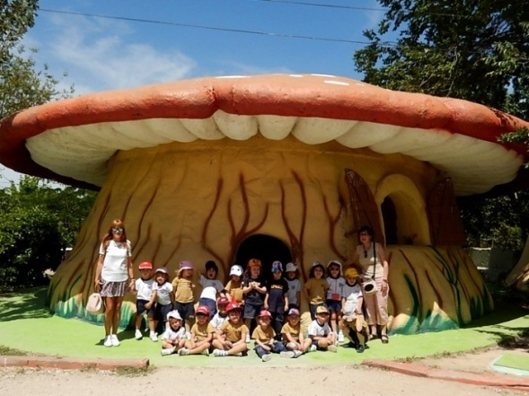

6. La pedagogía liberadora: socialismo moderado

Un tipo moderado de socialismo pedagógico y de cierta resonancia en ambientes americanos y europeos fue el del pedagogo brasileño Paolo Freire (1921-1997), que no es conveniente olvidar por su poder liberador así como por sus indiscutibles mérito.

Paulo Freire ofrece una interpretación original sobre los problemas que preocupaban a los filósofos y educadores de hace unas décadas. Da un sentido social y liberadora al aprendizaje de todo lo que supone la cultura base del hombre y lo convierte en una plataforma de liberación humana y social. Es cierto que se dirige a ámbitos adultos. Pero subraya su idea de “educación liberadora” como plataforma de la asociación mental y del aprendizaje lector. Lo mismo hace con la escritura.

El mensaje de Freire pretendía “concientizar” a los adultos analfabetos de que sin aprender a leer y a escribir no pueden vivir en un mundo plenamente alfabetizado y técnico como el presente. Para ellos desarrolla su sistema o método concientizador en lo referente a la lectura y escritura.
Con una palabras claves se convierten en revulsivo: revolución, hambre, libertad, pan… etc. Y el que las reciba, no sólo las quiere entender materialmente. Se siente comprometió con ellas y se siente movido a obras en consecuencia.

Por eso se le llamó a Freire revolucionario y marxista, comunista y anarquista; Y todo ello sin serlo. Por eso insiste sobre la conciencia. Pero distingue tres estados de la conciencia que se corresponden con sociedades y culturas diferentes. La conciencia intransitiva es propia de las sociedades cerradas; la conciencia crítica, el cambio de mentalidad hacia una actitud democrática se arraiga con la educación. La conciencia liberal y liberadora, que desencadena y estimula la actitud de resolver los problemas propios con valentía.

Escuela participativa y social: liberadora
Freire sólo pretendió devolver la palabra a aquellos que han sido condenados al silencio. La experiencia se dirige a la revolución cultural, pero no hay revolución si no hay instrucción y aprendizaje. El aprendizaje es el camino. Todos somos aprendices en la vida, pero los pobres, los marginados, los oprimidos lo son más que los demás. Nadie les va a llevar la salvación. Tienen ellos que conquistarla. Freire no les da la salvación. Sólo les promete armas para conseguirla: la cultura, el saber, la libertad de elegir. Así era el aprendizaje liberador

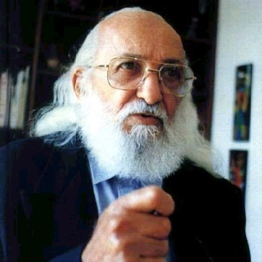
Paolo Freire

Por eso era peligroso Paolo Freire. Por eso marchó de Brasil. Por eso no pudo vivir en Chile y de puro milagro escapó como fugitivo cuando llego al represión. Por eso el Consejo Ecuménico de las Iglesias le reclamó a Ginebra y entretuvo como consejero los últimos años de su vida

7. La línea socialista en educación

Además de las referencias indicadas a otras partes del mundo que no fueran Alemania, Rusia o países del viejo continente europeo, el socialismo se extendió como sistema político y a veces totalitario por todos los otros continentes. en forma externa y en otros continentes. Las teoría de los grandes socialistas extremos tuvieron eco en muchos pensadores y políticos y, so pretexto de socialismo se justificaron muchas revoluciones para sustituir los sistemas políticos por dictadoras autoproclamadas sociales.

En los planes educativos de muchos de esos países se copia se copió sin más la ideología alemana de la Socialdemocracia de las primera décadas del siglo XX Esa pedagogía no era otra cosa que una proclama política de pensadores del estilo de Enrique Schulz (1871-1932) y de la política Clara Zeltkin (1857-1933) que en sus obras, como en “La social democracia y la renovación escolar”, marcaban las líneas de la nueva educación socialista. Y en el Congreso de la socialdemocracia alemana de 1927 no admitían otra cosa que la escuela estatal, gratuita, laica, mixta, neutra y social.

Al el predominio a la orientación proletaria de los estudios, se orientaban a los diseños de aprendizaje y en enseñanza por materias neutras y científicas explicada en clave agnóstica, relegando o suprimiendo sin más lo que podría llamarse contenidos burgueses: música, sociología, arte, literatura y, por supuesto, religión o moral.

En un continente africano se fueron desarrollando corrientes antieuropeas, si bien nunca pudieron los diversos países suprimir las aportaciones en planes docentes, personas y apoyos que venían del exterior. En el continente asiático las relaciones comerciales mantuvieron esa influencia de una u otra forma a lo largo de todo el siglo XIX y del XX.

En el mundo suramericano es en donde las estructuras sociales de producción se han mantenido con situaciones de evidente explotación económica y de rechazable manipulación ideológica por parte de los movimientos socialistas y marxistas.. No sólo en las áreas urbanas, masivamente Invadidas por la pobreza del proletariado marginado, sino también en extensas zonas rurales, el afán de redención y liberación ha llevado con frecuencia a que prendiera la llama socialista.

Algunos autores, como Carlos Mariátegul (1895-1930), ensayista peruano y fundador del Partido Comunista de ese país, ejerció cierta influencia en la juventud universitaria de su tiempo desde las columnas de la Revista por él fundada y dirigida, Amauta. Pero preparó y publicó trabajos sólidos y sistemáticos como “Defensa del marxismo”, “Siete ensayos de interpretación de la realidad peruana” y “La escena contemporánea”, “La novela y la vida” o “El artista y la época”.

Su lenguaje es directo, agresivo y apasionado. Su temática se contra preferentemente en los temas peruanos, sobre todo en las reivindicaciones de las masas campesinas de las que se siente portavoz. Su estilo de pensamiento es riguroso y opuesto a cualquier concesión al con el revisionismo o la componenda. Se muestra ambiguo cuando plantea actitudes revolucionarias. Pero sus consignas siguen latentes incluso en movimientos guerrilleros actuales.

El argentino Manuel Ugarte (1878-1 951) se muestra el más internacional y unitario de los socialistas suramericanos. En sus libros “El porvenir de América española”, “Mi campaña hispanoamericana”, “El destino de un continente”, “La patria grande”, etc., marcan un derrotero unionista como un camino preferente para resolver los problemas comunes.

Ciertos tonos marxistas, al menos socialistas, fueron los de Raúl Haya de la Torre (1895-1981) que fundó el movimiento APRA (Alianza Popular Revolucionaria Americana). Su estilo de pensamiento se movió entre el populismo y el izquierdismo socialista. Sus libros “Por la emancipación de América Latina”, “A donde va Indoamérica”, “La defensa continental’, estaban impregnados de reclamaciones unionistas con más de programa político que de ideología original. Es dudosa una nítida alineación marxista, aunque con frecuencia acude a fórmulas dialécticas de tal sabor.

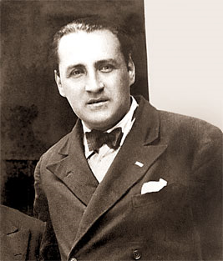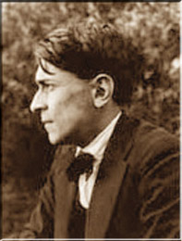
Haya de la Torre y Carlos Mariátegui

El político y escritor Gustavo Navarro (1898-1979), conocido por el pseudónimo Tristan Marof , tal vez sea el más importante y conocido de los pensadores bolivianos. Sus estudios han sido agudos, sistemáticos y magníficamente documentados, recogiendo en ellos múltiples observaciones en un contexto literario directo, vigoroso y reivindicativo.

Así se muestra en obras como “La tragedia del altiplano”, “La emancipación económica de Bolivia” o “El experimento nacionalista” entre otras. En “El ingenuo continente americano” marca la pauta de sus planteamientos internacionalistas, uniéndose a las voces de cuantos pedían en la primera mitad del siglo XX la alianza fortalecedora de las naciones y la superación del clasismo y de los nacionalismos dilapidadores de energías.

En ocasiones, hasta los poetas, al estilo del inmortal César Vallejo (1892-1938) o los novelistas como César Guardiola Mayorga (1892-1938) señalan en sus ocurrencias poética o narrativas los mejores caminos que deben ser seguidos para lograr un mañana mejor.

La alusión a estos pensadores es conveniente para recordar sus quejas por la falta de cultura generalizada, debido a las carencias de adecuadas metodologías que se adapten a las situaciones particulares de cada país.

Los autores citados se deshacen en lamentos y escasean en programas positivos, en proclamas de soluciones. Es precisamente la demanda de mejora y de nuevos métodos de aprendizaje y de comunicación lo que ellos aventuran en sus demandas y lo que se intuye como una necesidad urgente. Todos ellos coinciden en la necesidad y en la urgencia de una renovación social y política para generar una renovación metodológica que incremente la posibilidad de aprovechamiento de recursos y abrir un porvenir mejor
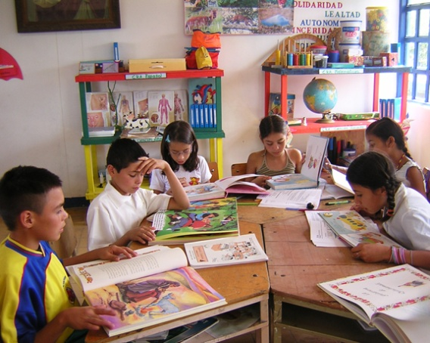

8. Personalismo y Escuelas personalistas

El personalismo fue una corriente de pensamiento extendida en Europa a mediados del siglo XX que generó una pedagogía y una psicología de fuerte influencia en los conceptos básicos de la Pedagogía y de la Didáctica. Fue actitud que hizo mirar todos los aspectos del aprendizaje como instrumentales y no como fines últimos de la docencia. Los valores de los aprendizajes como servicios intermedios y no como destinos finales permitió desplazar la atención de los educadores hacia la dignidad del alumno y superar las visiones menos elevadas que llevaban a mirar a las personas de los niños por sus capacidades intelectuales y no por su dignidad de personas.

Por eso motivo tiene importancia entender lo que el personalismo promovió en los ámbitos de la educación y e la instrucción. En educación el estilo personalista es decisivo poner en su sitio los contenidos de la enseñanza, las capacidades de los escolares, las competencias que se pretenden y hasta los resultados que se obtienen. El aprender y el enseñar se miran, o se deben mirar como instrumentos para conseguir finen más nobles. Al estudiante no se le debe valorar por lo que consigue sino por lo que es.

Dese mediados del siglo XX los movimientos personalistas en educación han sido muy fuertes y variados, coincidiendo todos en que la personalidad es, o debe ser, el centro de toda educación. La Pedagogía personalizada o personalista, se identificó con una metodología de flexible disposición del alumno para ser protagonista y no consumidor de sus propias actuaciones. Esa línea se despertó desde mediados del siglo XX con actitudes personalizadoras en todos los campos didácticos.
También para los terrenos o aspectos religiosos la personalización se miró como el más oportuno de los procedimientos. Si las actitudes religiosas y el cultivo de los valores no se mueven con criterios y actitudes personalizadores, difícil será el vivir la fe. Lo más que se conseguirá será la docilidad, la credulidad y la pasiva e ingenua aceptación de la vida cristiana por rutina. Y eso poco dura cuando el tiempo pasa y la persona se desarrolla.

En líneas generales, los filósofos y los psicólogos del personalismo entienden el aprendizaje como una acción de todo el ser humano, o lo que es lo mismo aseguran que el aprender algo no es sólo cuestión sólo de la inteligencia, sino de toda la realidad interior del ser humano a la que solemos denominar personalidad,

Sospechan que el hombre es una realidad unitaria e indivisible y que sólo se forma muy indirecta podemos atribuir funciones esenciales a facultades particulares: conocer a la inteligencia, sentir a la afectividad, querer a la voluntad. Del mimo modo no podemos pensar que el corazón, órgano motor del circuito sanguíneo, no es el que ama, como no son las piernas las que andan, ni el cerebro, base misteriosa de la capacidad de pensar, es quien comprende, retienen, integra, asocial, y expresa en solitario

El personalismo, en psicología y en filosofía, en todas sus facetas y dimensiones, se preocupa del hombre global. Caben dentro del apartado de teorías personalistas todos aquellos educadores y corrientes pedagógicas que le dan prioridad al desarrollo de la persona frente a las otras dimensiones: las fisiológicas, las volitivas, las afectivas, las sociales. Siempre que tenga como referencia la unidad, la identidad y la originalidad del ser humano los modos o los lenguajes que se refieren al hombre pueden ser variados. Pero todos coincidirán en la gran riqueza del hombre.

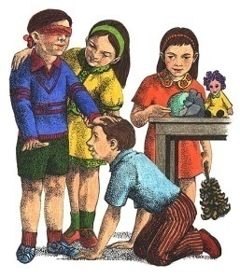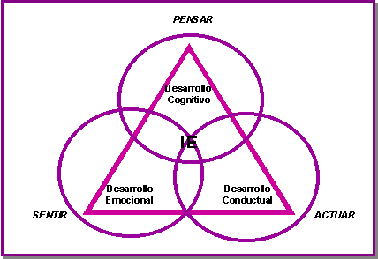

Caben en el personalismo estilos tan diversos como los de Andrés Manjón y de Berdief, los de Mounier y Suchodolski, los de Martin Buber o Luis Lavelle. Cientos de nombres que pueden estar mirando a diversos lados de un complejo poliedro y tener todo en común la certeza del que el hombre es una unidad personal. Todos los personalistas terminan de una u otra forma volviendo los ojos a los siglos finales del milenio grecorromao encontrar a Boecio, quien definía la persona como el “ser individual inteligente”.

Personalismo como estilo

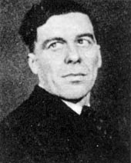
Mounier

1º) Emmanuel Mounier (1905 - 1950) fue filósofo cristiano, atento sobre todo a la problemática social y política. Fundó el movimiento personalista impulsado por la revista L’Esprit desde 1932 y publicó diversos libros sobre el personalismo, como reacción a las corrientes filosóficas más negativas como el comunismo, el existencialismo y el materialismo.

Estudió en Grennoble y en París medicina. Después pasó a estudiar filosofía, al terminar la cual quedó como Profesor en la Universidad de Grenoble. Le apoyaron en su “empresa filosófica” figuras como Izard, Déléage, Jean Lacroix, Berdiaeff. Pero se alejan de sus estilos Maritain y François Mauriac

Prisionero de los alemanes den 1940 fue liberado, aunque el gobierno colaboracionista de de Vichy le prohibió publicar la revista en 1941. En 1945 reanudo una nueva etapa de «Esprit», siendo una buena plataforma en los ambientes espirituales. Falleció prematuramente a los 45 años de edad.

Sus obras reflejan cada una de ellas un momento de su trayectoria filosófica y de su compromiso vital, pues constituyeron una reacción positiva en una Europa postbélico en que abundaba el pesimismo y la degradación. Cabe citar entre ellas. Su tesis doctoral “El pensamiento de Charles Péguy”, Revolución personalista y comunitaria”, “De la propiedad capitalista la propiedad humana”, Manifiesto al servicio del personalismo”, “El afrontamiento cristiano” Pacifistas o belicistas”, “Introducción a los existencialismo”, “Que es el personalismo”

Esa filosofía de la vida pone a la persona en comunidad como centro de todo. Las siguientes afirmaciones dan una idea de su pensamiento:
- La vida personal comienza con la capacidad de romper el contacto con el medio, de recuperarse para unificarse.
- Actuaremos por lo menos por lo que somos más que por lo que haremos o diremos.
- Nuestra acción no esta esencialmente orientada al éxito si no al testimonio y a promover el valor de la solidaridad
- La persona es valor por lo que es no por lo que tiene. Y la sociedad debe respetar todo ser humano con criterios de igualdad
- Los valores del espíritu son la mayor riqueza de cada persona

Mounier entiende la persona como un ser espiritual guiado por una serie de valores jerarquizados, libremente adoptados y vividos en un compromiso responsable, de esta forma se llega a la libertad y desarrollo creativo de su vocación. Las personas, dentro del ámbito social tienen un aspecto íntimo y original. Para llegar a una relación interpersonal hace falta diálogo y amor. El trabajo humano personaliza la naturaleza, domina y transforma el mundo.

Daba la mayor importancia a las instituciones educativas, capaces de realizar el proceso civilizador entre las constricciones biológicas de la naturaleza humana y su exigencia de libertad. La intervención viene justificada por el proceso de maduración personal, de manera que a mayor maduración corresponde una menor intervención. Pide que las personas se eduquen en conformidad con su tiempo y su ambiente y reconoce la necesidad en la orientación de los aprendizajes, que si quedan al libre arbitrio se descarrían con facilidad.

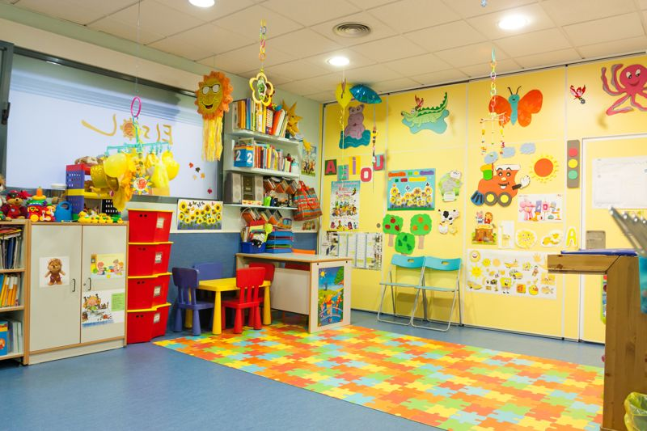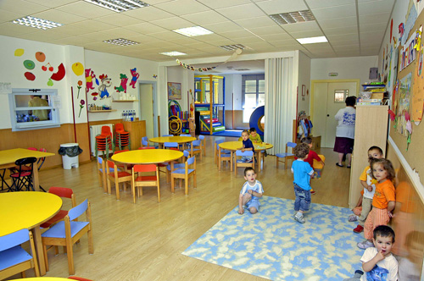

El aprendizaje tiene siempre algo de personal, intransferible y original. Cada persona es un mundo diferente, original, dinámico y creciente. La psicología más elemental nos enseña que nadie cambia los datos, experiencias, relaciones o informaciones que tiene en la mente a otra que no sea la suya. El lenguaje es el vehículo que hace posible que lleguen al otro los signos en el que se envuelven los mensajes.
Si defender una relativismo absoluto en las comunicaciones sí es preciso repetir que la personalidad condiciona siempre los niveles de exactitud en las transmisiones.
Una buena metodología y la promoción de una cultura de l vida, y no de la muerte, es tan necesaria que resulta inconcebible que haya nadie que apoye la radical inmoralidad de Nietzsche, el materialismo de Lenin o el determinismo de tantas figuras deslumbrante que han negado la libertad, el mayor bien que tiene el hombre

Ideólogos personalistas

Entre los otros grandes personalistas que influyen en las nuevas corrientes personalistas puede

1º) Max Scheller (1874- 1928)

Si hablamos hoy tanto de valores también en educación y lo moramos como fruto de una educación personalista y no sólo como resultado de una enseñanza racionalista, se lo debemos a este pensador alemán, nacido en Munich y de origen judío. Estudió en las Universidades de Berlín, Heidelberg y Jena. Influido por Dilthey (vitalismo historicista), Nietzsche (vitalismo irracional) y Eucken (vitalismo espiritualista), se orientó hacia la fenomenología para seguir a su maestro Edmundo Husserl, con quien trabajó en Göttingen.
De Husserl tomó Scheller la pasión por salir al encuentro de "las cosas y el método para hacerlo, la descripción fenomenológica y el sentido de la vida. Scheller aplicó el método de la intuición vital, a áreas todavía no exploradas por la fenomenología, como la vida ética, la vida emocional (simpatía, amor y odio), la vida espiritual de la religión, etc.

Entre sus obras se destacan: Esencia y forma de la simpatía, El formalismo en la Ética y la ética material de los valores, De la revolución de los valores, De lo eterno en el hombre, Escritos sobre Sociología y Teoría de la Cosmovisión, Las formas del saber y la formación, Las formas del saber y la sociedad, El lugar del hombre en el Cosmos.

Su aportación a la Pedagogía fue enorme. Desde su proclamación de los valores y sus taxonomías o clasificaciones de los mismos, todos los educadores se orientaron a hablar de ellos y, lo que es más importante, a orientar sus trabajos para que los discípulos los conquisten con paciencia y perseverancia

El eco de Scheller se halla en el uso de sus taxonomías. Recuerda que los valores se encuentran ordenados jerárquicamente. Primero están los valores religiosos (sagrado/profano), luego los espirituales (bello/feo, justo/injusto, verdadero/erróneo); luego vienen los valores de la afectividad vital (bienestar/malestar, noble/innoble) y por último los valores de la afectividad sensible (agradable/desagradable, útil/dañino). De lo que se trata es de vivir en armonía en medio del abanico de todos los valores.

Y este es el objetivo de la educación, la cual parte de la instrucción. No hay que optar por unos valores y renunciar a otros. Hay que vivir los valores inferiores de un modo tal que se encuentren ordenados a los superiores.

De esta manera, cada vez que obremos bien en lo más simple y cotidiano estaremos alabando a Dios, ya que los valores religiosos se encuentran en la cúspide de la pirámide. Scheler intentó superar así el dualismo y la ruptura generados por la falsa opción entre vitalismo y racionalismo.

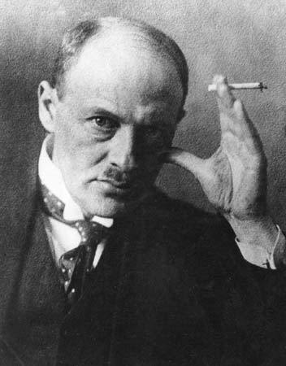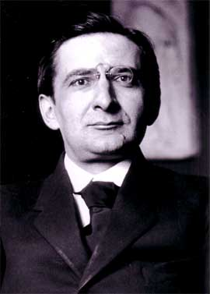
Max Scheller y Luis Lavelle

2º Luis Lavelle (1883- 1951)

Fue profesor de la Sorbona y del Colegio de Francia y, junto con Le Senne, es el máximo representante del movimiento denominado «filosofía del espíritu».

Cultivó una filosofía y una literatura fronterizas entre el misticismo, el espiritualismo y el panteísmo. Pero sus pensamientos tendieron a resaltar el valor espiritual del hombre en cuanto portador en su interior de un mundo que le da confianza para dominar por el mundo exterior.

Sus obras merecieron una gran aceptación por parte de los ámbitos literarios y filosóficos, tanto por la serenidad y viveza de su estilo como por las visiones originales del mundo y de la vida que ofrecía

Entre sus mejores escritos se puede aludir a “La dialéctica del mundo sensible”, “Sobre el ser“, “La conciencia de sí”, “La presencia total”, “El yo y su destino”, “Sobre el acto”,“Del tiempo y de la eternidad”, “Introducción a la ontología”, ”Del alma humana”, “La conciencia de si”, “El mal y el sufrimiento” , “Las potencias del yo”, y “Tratado sobre los valores”.

Murió el 1 de septiembre de 1.951, dejando el recuerdo de un metafísico que, sobre todo en los cuatro volúmenes de su libro “Sobre el “ser”, intentó hacer comprender a todos que lo importante en la vida del hombre desde la infancia es el “ser”, no el “parecer”, el “valor”, no la “apariencia” y el “vivir”, no el “vegetar”. Reclamó siempre que el hombre fuera educado en la “autenticidad” y no en la “supervivencia”, que aprendiera las cosas desde la “realidad”, no desde la “provisionalidad”.

3º) Maurice Blondel (1861 - 1949),

Descendiente de una antigua familia borgoñesa católica, cursó sus primeros estudios en el Liceo y los prolongó en la Universidad, donde obtuvo la Licencia en Letras y el Bachillerato en Derecho. A los 20 años fue admitido en la “École Normale Supérieure”, graduándose en la misma. Obtenido el doctorado, se dedicó a la docencia Tida su vida

La intuición fue el tema de sus trabajos y el centro de sus inquietudes. Descubrió y divulgó que el hombre capta más por intuición que por reflexión y que lo importante en la docencia, y por lo tanto en el aprendizaje, es saber buscar los caminos cortos de la intuición y no los lagos de la razón o de la reflexión.

Entre sus obras figura encabeza su tesis doctoral “La Acción”. Intentó en ella una crítica de la vida y una ciencia de la práctica. En ella explica que la vida es acción y no contemplación. Que los modos de mejora del hombre nacen de asimilar las cosas que se reciben, que se aprenden, y no sólo engullirlas y dejarlas inactivas en la memoria. Pide un aprendizaje vital, es decir buscado en la vida y llevado a la vida; y no nocional, es decir aprendido y comprendido y conservado para un uso ocasional, utilitario pero no transformador y comprometedor.

El aprendizaje vital lleva a los contenidos a la vida y las conquistas duran para siempre. El meramente nocional está condenado al olvido en su casi totalidad o lo más a algún uso ocasional o sectorial

Las últimas obras que publicó, “El pensamiento”, “El ser y los seres”, “La acción”, “La Filosofía y el espíritu cristiano”, fueron ampliamente alabadas por todos los pensadores, sobre todo por los vinculados con el mundo de la educación, ya que marcaban unas líneas exactas de lo que significa la cultura occidental y de los cauces para vivir las realidades del mundo y del a historia con miras elevadas y con destinos de eternidad.

“Exigencias filosóficas del cristianismo” fue ya el último producto de sus mente privilegiada y sagaz, En ella intentaba justar el Pienso cartesiano, el Debo kantiano, y el Quiero schopenhaueriano, en “Actuó y Vivo” propio y personal.

El aprendizaje entre los sociólogos y los filósofos de los valores siempre se puso al servicio de los ideales superiores transcendentes: éticos, estéticos, espirituales. El movimiento de los axiólogos hizo pensar a muchos que de poco vale la cultura para formar al hombre, sin por encima de la ciencia no se instala el ideal de la sabiduría.

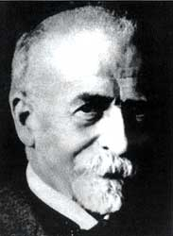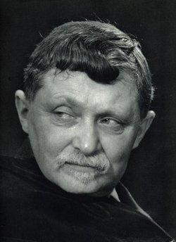
M. Blondel y G. Marcel

4º) Gabriel Marcel (1889-1973)

Es el tercer pensador francés que marca un sendero en las rutas de la formación humana. Aunque no hubiera escrito nada más que su hermosa obra “Ser y tener” hubiera sido suficiente para dar a entender lo que el hombre debe tener como objetivo en la vida y lo que debe buscar cuando aprende conocimientos y cuando cultiva virtudes.

Pero también escribo otras hermosas páginas en libros como “Diario metafísico”, Del rechazo a la invocación”, “Homo Viator”, “El misterio ontológico”, además de múltiples obra dramáticas de bella literatura y admirable factura.

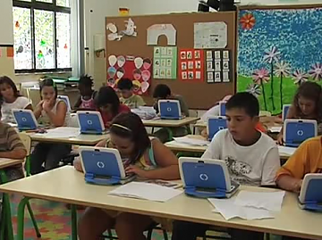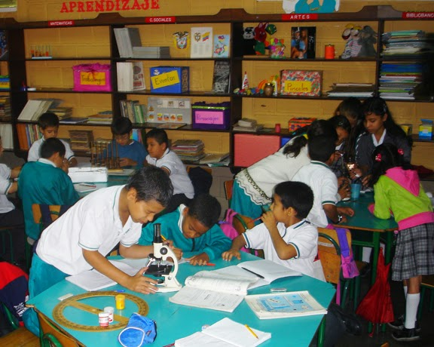

Sostenía que los individuos tan sólo pueden ser comprendidos en las situaciones específicas en que se ven implicados y comprometidos. Esta afirmación constituye el eje de su pensamiento, calificado como existencialismo cristiano o personalismo. Distinguía entre la reflexión primaria, que tiene que ver con los objetos y las abstracciones y que se la que conduce a la ciencia y la tecnología; y la reflexión secundaria -usada por él como método- que se ocupa de aquellos aspectos de la existencia humana, como el cuerpo y la situación de cada persona, en los que se participa de forma tan completa que el individuo no puede abstraerse de los mismos.

La reflexión secundaria contempla los misterios y proporciona una especie de verdad (filosófica, moral y religiosa) que no puede ser verificada mediante procedimientos científicos, pero que es confirmada mientras ilumina la vida de cada uno.
Con la primera reflexión se progresa por fuera, y se logra ciencia y habilidades. Con la segunda se crece por dentro y se descubre vida y valores eternos. El hombre, en sus años infantiles y juveniles debe aprender a reflexionar de las dos maneras

En la medida en que predomina una forma de aprendizaje se hará cada persona un científico o filósofo, es decir, un depósito de datos y habilidades o un manantial de vida y de felicidad.

Los filósofos personalistas, los cultivadores de valores, los testigos de los impulsos vitales y de las relaciones humanas en profundidad nunca podría aprendizaje f río, cerebral, científico y secamente lógico.
Hay algo en el hombre que le diferencia de la máquina. Un hombre recibe con calor o con frío lo que debe entender y atender. Y si es inmadura, como el niño y el joven, nunca se queda indiferente ante lo que aprende
Es la hermosa enseñanza del los vitalismos, los espiritualismos, los misticismos, los intuicionismos y los circunstancialismos.

9. Los psicólogos orientadores

1) Gordon Williard Allport (1897-1967) fue el más importante de los estudiosos de la Personalidad.. Psicólogo estadounidense, especialmente conocido por sus estudios sobre evaluación de la personalidad y sobre psicología social. Nació en Montezuma (Indiana). Estudió en la Universidad de Harvard de Cambridge (Massachusetts), y Lugo en las universidades alemanas de Berlín y Hamburgo y en la de Cambridge, Inglaterra.

Después de ejercer la docencia en el Robert College de Constantinopla (hoy Estambul, en Turquía), en Harvard y en el Dartmouth College de Hanover (New Hampshire), volvió a Harvard como ayudante de cátedra y en 1942 obtuvo la cátedra de Psicología. Desde 1937 hasta 1949 fue director del Journal of Abnormal and Social Psychology (Diario de psicología patológica y social), y en sus estudios sobre evaluación de la personalidad subrayó que cada personalidad individual constituye un patrón único
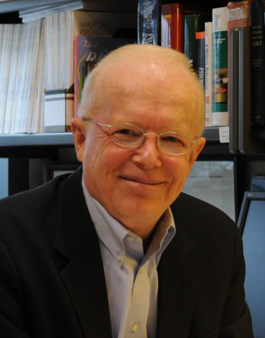
Gordon Allport

Sus estudios y planteamientos de la personalidad quedaron pronto recogidos en obras de amplia difusión como su libro "La Personalidad: su configuración y desarrollo" o bien en "La naturaleza de los valores”. y "Personalidad y encuentro social", libros que han traducido a todos los idiomas. También fue autor y coautor de diversas obras, entre las que se incluyen: “El individuo y su religión”, “La naturaleza del prejuicio” y “Desarrollo y cambio: consideraciones sobre el proceso de convertirse en persona

Enseñó en la Universidad de Harvard y su teoría humanista y dinámica de la personalidad se ha impuesto en la psicología moderna, superando el conductismo y el psicoanálisis y presentando la personalidad como "la organización dinámica de los rasgos y fuerzas que permiten al hombre situarse en el entorno de vida".
El concepto dinámico de "personalidad" ha hecho su teoría muy influyente, al despertar la atención sobre aspectos como la motivación, los intereses, la afectividad, que son condicionante para la educación global del hombre.
Al resaltar el valor de la responsabilidad y de la autonomía, el eco de las experiencias y de los proyectos elaborados, de la energía moral y espiritual y de las propias opciones, hace su visión del hombre. Es la teoría que mejor explica los hechos y capacidades espirituales

En ese contexto el proceso del aprendizaje no puede entenderse como algo separado del conjunto de todos los demás rasgos. Aprender es integrar en un mosaico de fuerzas interna al hombre el contenido de lo aprendido. La voluntad quiere el objeto o la acción, la afectividad lo acoge con agrado, la fantasía y la memoria lo integran en sus esquemas y los rasgos de la actividad, la sociabilidad o la expresividad lo asimila y coronan la integración en sus esquemas

El diseño sintético del concepto de personalidad en Allport se mueve en relaciones similares a las expresadas en este gráfico

Su influencia ha sido grande en todos los sectores de la Psicología y de la Antropología. En la educación globalizada del hombre ha sugerido interesantes planteamientos. Y ha hecho posible entender la inteligencia como parte, como factor integrado en un todo, - la personalidad- y no como fuera autónoma y asilada que tiene sus propias operaciones desgajadas de un centro de referencia que es la conciencia del yo que todo hombre posee.

Su teoría sobre la “autonomía funcional’ de la motivación ha sido ampliamente aceptada en la Psicología y ha contribuido a desplazar la antigua visión de que las motivaciones del adulto no son sino el desarrollo de los impulsos infantiles o hereditarios.

2º) Carl Ranson Rogers (1902-1987)
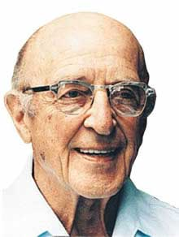

Carl Rogers

Psiquiatra norteamericano, que originó un estilo de psiquiatría y de técnicas de psicoterapia novedosas. Se doctoró en la Universidad de Columbia en 1931, época en la que investigaba las secuelas en los niños maltratados. Disconforme con las prácticas terapéuticas y las técnicas de diagnóstico de su época, fundó lo que se conocería como “psicoterapia centrada en el cliente”, entendido por tal al paciente. Sería el título de su manual técnico de psiquiatría.

Nació en Oak Park, Illinois. Estudio en la Universidad de Wisconsin agricultura, pero luego lo abandono para estudiar Teología en la Union Theological Seminary. Luego estudió psicología clínica en Columbia, donde recibió su doctorado en 1928 y realizó otro doctorado en filosofía. En 1957 se cambió a la Universidad de Wisconsin para se profesor titular de psicología y de psiquiatría. Luego ejerció la docencia en el Western Behavioral Sciences Institute de California. Allí mismo fue fundador del Centro de Estudios para la Persona, donde trabajó hasta su muerte.

Sus obras, son además de las citadas, Consejeria y Psicoterapia (Counseling and psicoterapy), “Libertad para aprender”, "Carl Rogers y los grupos de encuentro", “Convertirse en compañeros: el matrimonio y sus alternativas" y “un camino para ser” (A way of being).

Su método otorga especial importancia a la relación entre terapeuta y paciente, lo que le merece el adjetivo de personalista. La personalidad del terapeuta influye en el paciente y puede ser utilizada de modo deliberado para conseguir determinados objetivos sanativos.
Sostenía que los individuos enfermos, como todos los seres vivos, están dominados por un instinto de supervivencia. Quieren sanar y normalizarse y hay que aprovechar esa energía. Cada persona, creía Rogers, tiene una capacidad para el autoconocimiento y está predispuesta al cambio constructivo que la acción del terapeuta, que reunirá una serie de cualidades personales esenciales, debe ayudar a descubrir.

Utilizaba el término ‘cliente’, en vez de paciente, para subrayar que su método de tratamiento no era manipulador ni médico, sino que se basaba en una comprensión de la situación del sujeto y se le prestaba un servicio que él había de adquirir y por lo tanto aprovechar. Para ellos sobran los sentimientos compasión y hace falta la competencia y la propia responsabilidad.

En el libro educativo más conocido de Rogers, “El proceso de convertirse en persona” (On becoming a person), insiste en que el aprendizaje tiene que salir de dentro porque se persuade el alumno que es un bien. Si uno quiere consigue todo. Si al contrario, aguanta, sin quererlo, el proceso de aprender, se pierde el tiempo. A eso lo llama autoaprendizaje. Luego lo llamaron “educación o enseñanza “no directiva”

La teoría de la no directividad en la que se detectan aportaciones de la psicología humanista de Maslow supone una confianza en las posibilidades del alumno, en su capacidad de esfuerzo y de mejora. De la natural curiosidad del alumno nace su deseo de aprender. Es la enseñanza centrada en el alumno: autoaprendizaje del alumno.

El concepto de no-directividad y la técnica del counselling se divulgaron rápidamente por todo el mundo, gracias a las sugerencias de este psiquiatra humanista, tanto en el ámbito de la psiquiatría como en el de la educación

Rogers insistiría fuertemente en dos aspectos: “el protagonismos del cliente” y “la dimensión afectiva de la conciencia de poder avanzar”.

Hay que partir siempre de que el alumno, o el enfermo, conservan recursos que es preciso explotar y hay que dar confianza al mismo “cliente” de que los tienen. Si el sujeto se persuade de que puede manejar constructivamente su vida y solucionar sus propios problemas, el camino está abierto para la solución. Este supuesto es una consecuencia directa del postulado de la bondad innata del hombre. Si se deja actuar a la persona, lo que haga, estará bien. Además, la persona es la única que puede llegar a conocer sus problemas, y, por lo tanto, la única que puede resolverlos.

El protagonista de un encuentro, del counselling debe sentirse libre para hablar. Al encuentro con el educador o con el “sanador” no viene nadie a escuchar consejos, sino a ofrecer soluciones. El que recibe la co0nfidencia no la aprueba ni la rechaza, simplemente la escucha y fomenta la seguridad en el que la hace que el camino es fácil

Si un alumno, por ejemplo, tiene dificultades de aprendizaje en una o en muchas cosas y recibe consejos repetitivos, se inmuniza. Si él mismo descubre que tiene capacidades para luchar y vencer, termina saliendo de los baches.

La función del maestro será cambiante y flexible, pero definitivamente no-directiva. Debe crear un clima de aceptación en el grupo, aceptar a sus alumnos como son y ayudarles a que se acepten entre sí mismos; debe facilitar el aprendizaje
¿Cuándo? cuando los alumnos lo requieran o soliciten; deben considerarse como un recurso que el grupo puede utilizar de la manera que les resulte más significativo; debe ser un participante más del grupo.
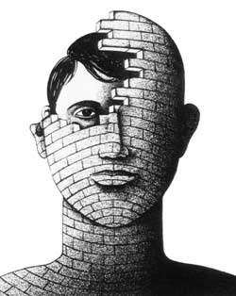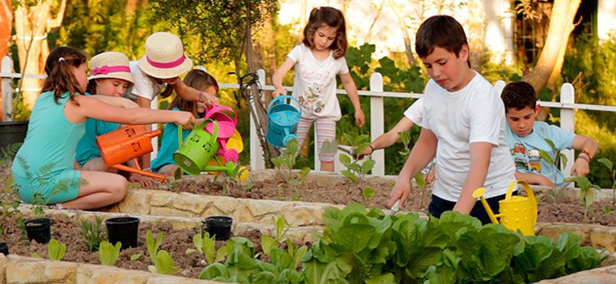

Es bueno recordar que sin el protagonismo del sujeto no hay posibilidad de un aprendizaje adecuado en ningún campo ni en ningún nivel. Guste o no guste lo que dice C. Rogers, el comunicador tiene que lograr que el sujeto receptor quiera y guste recibir la comunicación. Es la manera de abreviar energías, de fortalecer relaciones, de asegurar resultados
El aprendizaje personal nunca puede ser un transvase de conocimientos.

10 Los vitalistas otros personalistas

El mundo de la educación y los campos de la pedagogía tuvieron siempre una especial alianza con el vitalismo, en cuanto sistema y actitud que da la primacía a la vida sobre la ciencia, la cultural, la existencia, incluso la filosofía. Cuando se educa a un hombre, incluso desde los primero años, se intentan hacerle vivir un presente constructivo y se sueña con un futuro gratificante. Se le prepara para vivir, no solo para trabajar. Los saberes son magníficos cuando se convierten en sabiduría, no solo cuando se visten con ropajes de cultura.

Las consecuencias de esta perspectiva son decisivas en los estilos y en los procedimientos que tienen que ver con la educación. En la esencia del hombre está la originalidad. El animal aprende mecánicamente y procede repetitivamente. Sólo el hombre es libre y puede hacer lo contrario de lo que su instinto le impulsa. Mientras se olvide la libertad y la singularidad humana no se puede entender lo que existe realmente en su interior.

Pedagogos personalistas

Desde mediados del siglo XX, como respuesta a otras iniciativas pedagógicas no conformes con el carácter central de la persona humana en todo proceso social, político y sobre todo pedagógico surgieron muchas iniciativas concretas de educación “personalizada”. La esencia de una Pedagogía personalista es lograr el desarrollo de la persona en su totalidad (capacidades, habilidades, valores, actitudes, etc.) Y eso fue obra de la sensibilidad de los maestros más que de grandes educadores teóricos y orientadores.

Basta recordar las escuelas de “Fe y alegría”, extendidas por Latinoamérica, los “centros de la libertad o escuelas libres”, los centros Bronfenbrenner (1917-2005) en Estados Unidos, o las múltiples experiencias de “educación no graduada” y “centros experimentales” que en algunos lugares son autorizadas por las leyes naturales y por los afanes de los buenos educadores
.
Son muchos millones de alumnos que escapan de los sistemas regulados por leyes estatales, en centros libres y privados, y que tienen programas de aprendizaje regulados en contenidos, consignas y comportamientos dirigidos a educar su conciencia y no sólo su inteligencia, las relaciones sociales y no solo en enriquecimiento intelectual.

En ese contexto de escuelas con sistemas docentes personalistas se ha distinguido en el mundo la Iglesia Católica y las diversas instituciones religiosas que han surgido en su seno a lo largo de los siglos.
Ellas han puesto en funcionamiento por medio de sus fundadores, hombres y mujeres ilustres en la hagiografía y en la iconografía cristiana, una red inmensa de centros en donde la persona ha estado siempre en el centro de las actividades.

Baste recordar que sólo en los siglos XIX y en el XX fueron unos dos mil fundadores y fundadoras los que orientaron sus institutos a las tareas educativas de todo tipo y nivel. Por lo general siguieron ideales o “idearios propios” para sus seguidores.

En estos centros católicos o no, pero cristianos en el ideario, se siguieron consignas de amor al prójimo y de libertad interior
- Se busca la plena realización del hombre mediante el encuentro con su vocación y consciente de sus valores espirituales
- Se considera importante la relación de la persona no sólo con los demás sino congo mismo, buscando la satisfacción y aceptación de uno mismo.
- Se valora ante todo la libertad personal de cada uno para realizarse como ser con dignidad, conciencia y responsabilidad.
- Se fomenta la participación comunitaria en cuanto se prepara al individuo para la vida, en conformidad con su vocación y personales opciones
Se entiende la escuela como un instrumento al servicio de un ideal en el cual los valores espirituales y de trascendencia se miran como primordiales

Pierre Faure (1904-1988) jesuita francés con vocación de educador puede ser presentado como modelo , uno más de ese movimiento de educadores personalistas que lleno España, Italia, Portugal y casi todas las naciones latinoamericanas de escuelas que buscan la personalización, la socialización y la actividad entre sus ejes didácticos decisivos
Nació en Pessac (Gironda), Francia. Realizó sus estudios de enseñanza media en el Colegio de San José de Tívoli (Bordeaux). Obtuvo el título de bachillerato en ciencias latinas y matemáticas y más tarde la licenciatura en química general.

En 1921 ingresó en la Compañía de Jesús y en 1926 realizó su servicio militar en Siria. Fue Profesor en la Universidad de San José en Beirut (Líbano) y en el colegio de Sarlat, después de su regreso a Vals, donde pasó tres años estudiando teología y filosofía.

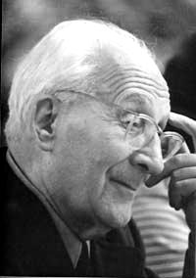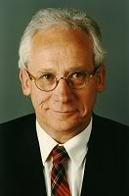
Pierre Faure

En 1936 creó una Secretaría para la Educación que se convirtió en “Centro de Estudios Pedagógicos” en París. Colaboró en tres revistas: una para padres de alumnos (Aux Parents), otra que servía de lazo de unión entre los centros de secundaria franceses y otra pedagógica, para el público, que se editó desde 1945 hasta hoy.
En 1940 organizó cursos y sesiones de actualización pedagógica para la formación del profesorado. Entró en contacto con Helene Lubienska de Lenval, (1895-19729 quien colaboró con él en estos cursos. Fue Lubieska de Lenval quien lo ayudó en la puesta al día de cierto número de obras pedagógicas editadas por primera vez por ediciones Spes. En 1945 fundó la revista “Pédagogie”, de la que fue Director hasta 1972. Con Lubienska organizó el Centro de Estudios Pedagógicos, en la escuela Saunt Louis David, de París
Su pedagogía se fue construyendo en forma personalizadota, siempre en contacto con profesores que fueron aportando sus experiencia y las líneas de acción. Sin ser un sistema rígido en principios y en recursos, se fue instalando un sistema docente en el que lo primordial era la libertad de acción y la personalización de las actuaciones.

En 1949 fundó una segunda escuela normal para educadores en Neuilly, asociada a la primera: “Centre de Formation Pádegogique” de Neuilly. Compatibilizó sus tareas de formador de profesores con la cátedra de psico-pedagogía y metodología de la Universidad Católica de París.
Para 1956 crea en la Universidad Católica de París una tercera Escuela Normal para profesores de enseñanza especializada y en 1963 es nombrado director de cursos de formación para educadores, del Departamento de Pedagogía de la Universidad Católica de París.

En 1971 creó una Asociación Internacional para profesores inspirados en su pensamiento: (A.I.R.A.P.). Gracias a ésta asociación, su acción pedagógica ha podido multiplicarse a través de los miembros integrados a ella y cuyos representantes ya están en muchos países.
Murió en París el 10 de Enero de 1988. El movimiento personalista nunca quiso definir una pedagogía cerrada, sino que la creatividad de cada profesores y la adaptación a las condiciones socioeconómicas de los alumnos, la acomodación a la edad de los escolares y la orientación católica de las enseñanza morales y sociales, fue lo que definió el estilo, que no método de educación personalizada. En la pedagogía personalizada se da mucha importancia a los contenidos y a las metodologías del aprendizaje. Se considera que no es conveniente un aprendizaje individualizante, pues se pierde una de las dimensiones de la cultura que es la participación y la colaboración.

Escuela como plataforma de desarollo personal
Aprendizaje personalizante indica una actitud positiva, dinámica, y comprometedora. Supone que alguien actúa, sugiere o impulsa la actuación de otro o de otros en cuanto personas. Aprendizaje personalizado equivale a describir lo que se transmite como transmisión apta para adaptarse a cada sujeto receptor.
En el contexto pedagógico da lo mismo usar un sufijo activo o un sufijo pasivo. Lo que importa es que los procedimientos se ajustan a los conceptos y asumen los principios de la personalización: actividad, socialidad, individualidad, creatividad y coordinación integradora. Todo ello es la enseñanza y el aprendizaje apellidado en referencia a la personalidad y a la persona.

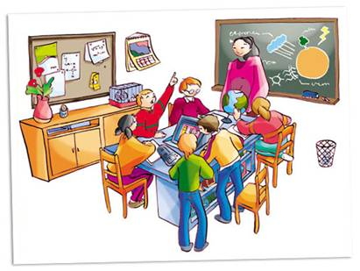

11. Las escuelas activas americanas

Detrás del principio del filósofo americano John Dewey en su libro “Democracia y educación“ y que dice “learning by doing” (hacer por el hacer) se mueven los centros de Dalton, Winnetka, Gary, entre otros muchos. Recogen el espíritu americano, pragmático y vital, y lo aplican a determinados modelos de escuela, en el que las acción de los alumnos está por encima de los contenidos de los programas y las estructuras de los edificios se ponen al servicio de la iniciativa de los escolares

Tuvieron esas iniciativas americanas cierto sentido práctico, por no decir pragmático. Dominados los gobernantes por la gran variedad de masas emigrantes que había llegado y por el nacionalismo postromántico buscaron modos en enseñar a los venidos a convertirse en buenos ciudadanos americanos: prácticos, demócratas, respetuosos con las leyes. Olvidaron los aprendizajes conceptuales, los programas, las ciencias, el progreso científico y prefirieron resaltar los aprendizajes sociales y convivenciales. Se las podría denominar ciertamente teorías socializantes

- Gary y Mr. William Wirt

El sistema de Gary (Indiana) fue promovido en la escuela Gary, ciudad del entorno de Nueva York, donde un porcentaje elevado de ciudadanos eran emigrantes de diversas culturas. El inspector, o superintendente, de atención educativa Doctor William Albert Wirt (1874–1938) organizó un sistema socio-céntrica de educación con miras a integrar culturalmente a los llegados. La escuela debía ser un centro de elevación social. El aprendizaje de materias debía quedar integrado en el trabajo y debía ser flexible para adaptarse a todos. El programa se ponía al servicio del alumno y no viceversa.

Ciertos gestos o prácticas buscaban esto: las escuelas permanecía abierta todo el día a jóvenes y adultos; debía ser un lugar de reunión pública con ambiente moral y físicamente sano. Se debía orientar los aprendizajes a las necesidades laborales de las personas. “Formar para la vida y aprender para la acción”. Ese era su lema.

Muchos de los emigrantes iban con otra cultura, pero con cultura. Querían para sus hijos estudios de altura, de americanos, no de emigrantes. La lucha fue larga. La disputa no estaba en los métodos, sino en los fines y en los contenidos. El mal humor de parte de la sociedad que debía vivir en Gary por tener allí el trabajo se declaró contrario y hasta hubo motines contra W. Wirt.
El error de William Wirt no fue tener una idea, sino el organizar las escuelas del municipio de una forma un tanto clasista y hacer que los alumnos de las escuelas públicas bajo su dependencia pasaran más tiempo conviviendo que aprendiendo materias abstractas.

Le acusaban de que los alumnos aprendían a hablar inglés entre ellos por no lengua inglesa, sino por el juego. Los “señoritos iban a escuela para luego seguir en la universidad. Los emigrantes se orientaban hacia los trabajos menos elevados.

Eso fue fatal para el sistema. Sobre todo desde que el plan educativo sociodinámico de Wirt fue tomado por algunos políticos como objeto de debate de partidos afines y de ocultos intereses de poderosos agentes de negocios.

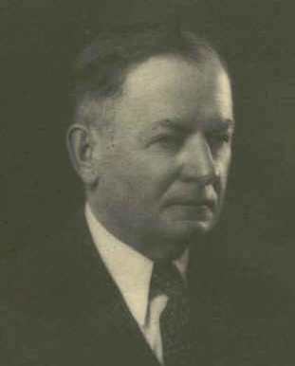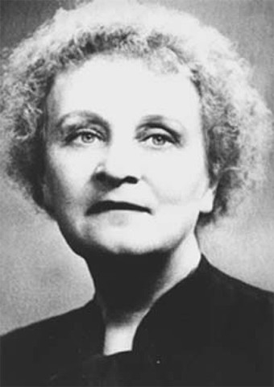
W. Wirt H. Parkhurst

b) Dalton y Hellen Parkhurst

Otro de los grandes sistemas americanos, acaso el que más pasó a la fama en su tiempo de esplendor y al recuerdo en los tiempos posteriores fue el generado por las Escuelas Nuevas de la ciudad del Dalton, en Pennsylvania, el Dalton Plan debido a Hellen Parkhurst.

La idea fundamental de este plan fue y es que el aprendizaje es un proceso rigurosamente individual, por lo que hay que respetar los diferentes ritmos de aprendizaje de los alumnos para que resulte eficaz.

Helen Parkhurst (1886–1973) fue una pedagoga estadounidense. A los 17 años ya trabajaba como maestra rural, Viajó a Europa para adelantar sus estudios pedagógicos. Conoció a María Montessori, con quien trabajó algún tiempo. Continuó su actividad docente en Dalton, dando forma a su plan pedagógico, el cual quedó expuesto en su obra “La educación según el plan Dalton” (1922). Su proyecto convierte la clase en un laboratorio, sin asignaturas concretas, con el alumno frente a un tema que pueda tratar desde diversas materias.

El plan Dalton ha sido calificado de mecanicista por muchos teóricos de la educación. Pero no es del todo exacto. El alumno elige, se responsabiliza, desarrolla, pregunta, recibe ayuda individual, pero ante todo tiene que hacer por su cuenta las tareas. El método se aplicó y extendió por muchos países anglosajones y del Extremo Oriente. Sus líneas iniciales fueron también ampliadas por Parkhurst en otro escrito “Exploración del mundo infantil” (1951)

Lo mejor de Dalton era que el alumno aprendía libremente y con gusto. El niño trabajaba las unidades que elegía. Cerca tenía no un maestro, sino un vigilante especializado que, en vez de impartir magistralmente su materia, se transformaba en asesor y profesor particular de cada escolar. Al comprometerse, mediante el formalismo de un contrato, a realizar en un periodo determinado una tarea, o una serie de ellas, el alumno ponía en juego su compromiso moral y su autodisciplina y autoorganización.

La escuela de Dalton no estaba organizada por cursos, sino por 6 laboratorios diferentes con un especialista en cada uno (gramática, literatura, aritmética, geografía, historia y dibujo). El alumno empezaba cada jornada el trabajo por el laboratorio que quería.
El encargado le exploraba al comienzo con una prueba para ver su nivel y al final con otra prueba para ver lo conseguido. Por lo tanto los estímulos venían dados por el deseo de producir buenos resultados, que siempre obraban en su conocimiento personal, mediante una ficha (o asignación) dónde figuran todas las acciones que el alumno debía realizar y los objetivos a tratar y conseguir. Pero también se iba consignando en ella los logros.

Los ritmos eran individuales y no comparativos con los demás. Los tiempos necesarios para conseguir los resultados eran diferentes. El trabajo era siempre personal. Los materiales estaban diseñados para que fueran entendidos por cada uno.

En Dalton se pretendía que el niño se hiciera un “trabajador escolar” y que viera su trabajo como algo “laboral”, pero sin sentirse comparado con los compañeros. Y buscaba que cada uno rindiera al máximo y su aprendizaje fuera más rápido y amplio. Se le acusó de “explotador e individualista”. Pero, si las mañanas estaban dedicadas a la individualización, las tardes se dedicaban a la socialización. Las mañanas se mantenía en salas de trabajo y las tardes se buscaban otros lugares para la convivencia.

Polémica por el  Aprendizaje en Dalton | Ventajas que veía  la fundadora eran: | Críticas que hacían  los adversarios
En el trabajo  En la relación  En los resultados | - Autorregulación del ritmo de aprendizaje.  - El niño trabaja así, mucho más satisfecho, desarrolla su responsabilidad y concepto .  - El maestro puede conocer mejor las posibilidades del alumno  Si pueden los padres critican y ayudan | - No se puede aplicar a Infantil, porque el niño necesita leer y escribir.  - Excesivo tiempo a lo escrito y poco a lo verbal.  Dewey decía: “en Dalton sobra competitividad  y falta solidaridad.  Falta interdisciplinariedad, cada materia va a parte.  Todos deben aportar

El plan Dalton resultó verdaderamente revolucionario y estaba concebido para revolucionar los sistemas de aprendizaje. Implicaba la desaparición de la asignatura y de la clase, que pasaba a convertirse en un lugar de trabajo, ante todo de acción individual, en un laboratorio. Todas las materias y los conocimientos se organizaban en forma de unidades mensuales o “tareas”. Cada “tarea” no respondía a una asignatura, sino que comprendía a diversas materias. Se integraban los conocimientos en forma interdisciplinar.

En los tiempos posteriores los laboratorios o aulas, que al principios estaban llenos de escritos, de fichas, de libros de consulta, de algunos instrumentos para ensayos, se cubrieron de mecanismos de enseñanza individual: máquinas de enseñar, recursos audiovisuales. Y al final, computadoras y programas informáticos.

Este plan, a pesar de las ventajas de individualización de la enseñanza y autocontrol de los niños, olvidaba el trabajo compartido y la relación personal mientras se trabajaba. Esa ausencia o vacío se compensaba en los juegos, relación y actividades extraescolares. Pero los críticos del sistema le atacaban por la “soledad personal" en horas laborales.

c) Sistema Winnetka

El Plan Winnetka, suburbio de Chicago y ciudad de Illinois, comenzó siendo un intento de mejora del Plan Dalton. Y terminó transformándose en un sistema individualizado, pero volcado en la formación integral de cada escolar,

Se debíó a Carleton W. Washburne (1889-1968) en 1930, que también elaboró su propia teoría del aprendizaje. Sus principios fueron condensados en una de sus frases: “La didáctica debe asumir la división del programa en porciones cronológico-mentales que ayuden al niño en un proceso de auto-aprendizaje”. Este emprendedor educador, oriundo de Chicago, fue superintendente de la educación en la ciudad. Durante su gestión como tal en las escuelas públicas creó lo que fue conocido con el nombre de “Plan Winnetka” . Pretendió un individualismo integrador y no aislacionista como en Daltón

Los principios y criterios del aprendizaje en el plan eran:
1. Enseñanza debe suministrar núcleo de conocimientos y habilidades al alcance del alumno. Se mira al alumno, no al programa
2. Todo alumno tiene derecho a vivir su vida plena y felizmente. Se deben buscar modos operativos gratificantes que hagan la enseñanza agradable.
3. Formación de la personalidad y la educación social para desarrollar imaginación y expresar originalidad.
4. La escuela debe desenvolver al educando en hábitos, sentimientos y actividades que resulten de la colaboración con la vida social.
5. La actividad escolar debe desenvolver en el educando la alegría de vivir, el espíritu de solidaridad y el interés por el bienestar común.

Todas la sociedad, educadores y padres, y autoridades son responsables.

En su plan educativo propulsor de la enseñanza individualizada incluyó:

• Libros de trabajo auto-instruccionales, auto-correctivos y diseñados para que los estudiantes progresaran a su propio ritmo.
• Pruebas diagnósticas aplicadas a los aprendices para evaluar su nivel y así determinar qué metas y qué tareas deberían asumir.
• Auto-evaluaciones para que los estudiantes pudieran determinar si estaban listos para ser evaluados por el maestro.
• Un sistema de registro simple que rastreaba el progreso de cada estudiante

Sólo después de realizar satisfactoriamente la prueba aplicada por el maestro, el estudiante podía avanzar al siguiente material. En este proceso las dos tareas principales para la consolidación del plan eran:

• Analizar el contenido del curso enfocándose en los objetivos específicos.
• Desarrollar el plan de instrucción para permitirle a cada aprendiz dominar los objetivos a su propio ritmo.

El Plan Winnetka no pasó por alto las actividades de grupo: aproximadamente la mitad de cada mañana y cada tarde se consagró a actividades spciales, como la música, obras, dirección estudiantil, y foros abiertos para la discusión. Bajo el plan de Winnetka, las “aulas se convirtieron en laboratorios para la conferencia y los maestros se convirtieron en consultores”.
Las partes del programa de actividades eran múltiples. Pero se daba preferencia a nociones comunes y esenciales de historia, geografía, matemáticas, ciencias naturales, lenguaje y experiencias de vida.

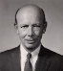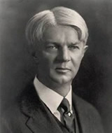
C. Whasburne y W. Kilpatrick

d) Método de proyecto y W. Kilpatrick

William Heard Kilpatrick (1871-1965) fue un discípulo de John Dewey, que intentó convertir en un método práctico las ideas pedagógicas del maestro y llamó en 1918 “método de proyectos” a lo que los demás habían denominado como actividades, asignaturas, tareas o trabajos.

El "Project Method," partía de la idea de que el aprendizaje es una labor social, y no solo individual. Y “el proyecto tiene que ser una actividad previamente determinada cuya intención dominante es una finalidad real que oriente los procedimientos y les confiera una motivación. Su función es hacer activo e interesante el aprendizaje de los conocimientos y habilidades necesarios para la vida; se procura que la conexión entre la acción y su finalidad sea natural; el alumno no recibe información alguna que no surja de él mismo al realizar el proyecto. En consecuencia: el maestro considera los conocimientos como algo funcional y dinámico; la escuela es un medio donde se realizan constantemente empresas que implican hablar y escribir con corrección y belleza, contar, medir, proyectar viajes, etc.; no hay horario fijo para cada conocimiento; maestro es guía; interacción ambiente-escuela.”

Todo esto era idea de John Dewey (1859-1952). Pero faltaba alguien que lo convirtiera en un plan concreto para ser realizado una o en varias escuelas. Era pues la realización de un concepto pragmático de la educación.

Kilpatrick, como Dewey, rechazaba el aprendizaje mecánico y formal y lo sustituía por la enseñanza basada en la acción y en el interés productivo del niño. Elaboró una filosofía general del conocimiento, de la certeza y de la verdad, a la que daba el nombre de "Instrumentalismo", ya que ponía el acento en el valor instrumental del pensamiento para resolver situaciones problemáticas reales.

Basaba su estilo en el principio de Dewey, de la educación por la acción, según el cual el aprendizaje se considera un proceso de acción sobre las cosas y no un proceso de recibir datos de manera pasiva (teoría de la recapitulación). El sujeto del a educación, el escolar, se desarrolla a través de estadios que tienen marcadas similitudes con los pasos seguidos por la evolución del hombre a lo largo de toda su historia. El niño, desde que crece hasta que alcanza la plena maduración, reconstruye la historia del a ciencia básica, viviendo, de forma recapitulativa la construcción de lo que se sabe, y no sólo recibiéndola pasivamente desde el exterior.

Kilpatrick consideraba que toda la educación debería ser científica; y si el método científico es: selección de hipótesis, comprobación crítica, experimentación, búsqueda imaginativa de lo nuevo y curiosidad permanente; la escuela debe convertirse en un laboratorio social donde los niños aprendan a someter la realidad social aún continuo análisis crítico.

El método científico, según él, sigue pasos concretos que interesan a todos:
a) Encontrar un problema que nos obligue a buscar una solución
b) Recoger los datos pertinentes
c) Elaborar una secuencia organizada de etapas hacia una solución
d) Construir una hipótesis y comprobarla con una aplicación
e) Si la hipótesis no se confirma volver a los datos y a la hipótesis

La escuela debe seguir los mismos pasos y ser un laboratorio en el que las diferentes maneras de pensar se sometan a prueba y el aprendizaje una búsqueda de lo desconocido. En la escuela hay que aprender a pensar construyendo el propio pensamiento reflexivo, como función principal de la inteligencia.

Por eso cada proyecto supone un proceso que se sigue en la escuela
Y al que los padres deben estar atentos para sintonizar
1. Descubrimiento - relación: ver problema, sensibilizar al alumno en la tarea.
2. Definición y formulación:
Profesor ayuda a formular viabilidad y limites del proyecto. Padres apoyan.
3. Planteamiento y compilación de datos:
Con preguntas y dudas se elabora plan de trabajo, y reflexión sobre dificultades y elementos para su ejecución. Padres colaboran.
4. Ejecución: Estímulo al alumno para ejecutar el plan. Padres acompañan.

Este método propone que el alumno logre una situación de autentica experiencia en la que se le ha interesado. Las actividades debe tener fines concretos y propósitos definidos. Hay una estimulación del pensamiento y el alumno observa para utilizar los informes como instrumentos, produciendo que los resultados del trabajo sean concretos. El mismo alumno comprobará sus ideas a través de la aplicación de las mismas.

La vida es ante todo una acción y el pensamiento e l instrumento usado por los hombres para superar los problemas prácticos de la vida. La educación debe impartirse centrada en el niño y avanzar en sus intereses. Estimular su interés para que pueda descubrir las cosas por sí.
El aprendizaje es un proceso de acción sobre las cosas
La actividad es el motor constante de la escuela.
Lo importante es organizar experiencias y solucionar problemas prácticos.

Con todo el ideal pedagógico de Kilpatrick no es sólo pragmático y activista. Es constante su preocupación para desarrollar una educación en los valores. Rechaza los valores impuestos y defiende una moral aprendida mediante la observación y la participación en un control social.

12. Escuelas Europeas

El espíritu europeo, diferente del pragmático sentido de los norteamericanos, se caracterizó siempre por dar más importancia a la cultura que a la ciencia. No podía ser menos en los herederos de los enciclopedistas en Francia o de la Kulturkamp en Alemania de los Ilustrados de España. Caminos originales siguen los ingleses, (o mejor los británicos), que siempre fueron puente entre los dos continentes. También en educación lo iban a seguir siéndolo; en sus escuelas nuevas coincidieron en la necesidad de nuevas teorías del aprendizaje para asegurar el saber amplio de su milenaria historia.

Algunas figuras europeas

Eduardo Claparéde (1873-1940), reflejó en sus obras y en sus experiencias las ideas mejor organizadas del movimiento renovador de la Europa continental

Había nacido en Ginebra, Suiza, de una familia originaria del Languedoc francés. Su acción educadora estuvo a mitad camino entre el estilo suizo, polivalente, y el francés, nacionalista. Se doctoró en medicina y fue nombrado director del laboratorio de Psicología de la Universidad de Ginebra y profesor de la misma materia. La orientación de los estudios de Claparède, que tanto ha influido e influye en la educación moderna, la encontramos expresada en estas palabras de su autobiografía.

“En el año 1900 tuve la suerte de que cayera en mis manos la obra de Karl Groos (1861-1946), “El juego de los animales”. Abrió a mi espíritu nuevos horizontes; me hizo comprender los servicios que la psicología animal puede prestar a la psicología humana; atrajo mi atención sobre la importancia de los instintos en la vida mental y me hizo ver, como a la luz de un relámpago, lo que debía ser el fundamento del arte pedagógico, a saber: la explotación de las tendencias naturales del niño, sobre todo la tendencia al juego.”
Claparéde consagró su vida a estudiar científicamente la psicología del niño y sus aplicaciones en la educación. Él mismo decía que “el arte de educar resulta de dones innatos y de la experiencia adquirida; pero influirán también considerablemente los conocimientos que posea el educador, no sólo acerca de la psicología del niño, sino sobre todo del niño mismo”, es decir un conocimiento integral, tanto mental como físico. En este contexto elabora su “teoría funcional de los conocimientos” y dedicó a las formas y efectos del aprendizaje lo más selecto de su investigación y de sus escritos.

Sus obras iluminaron todo el devenir de las escuelas nuevas europeas. Entre ellas, además de “Educación funcional”, surgieron “Archivos de psicología”, “Concepto de "Interés", *Psicología del niño y pedagogía experimental”, ·”Cómo diagnosticar las aptitudes de los escolares”.

La escuela sólo se entiende como factor de una función ( = relación entre variables): lugar, tiempo, forma, tiempo. Padres y maestros entran en juego.
El sentido funcional del aprendizaje en Claparède le llevó a formular, además de su visión dinámica, circunstancial y operativa de lo que es el aprender, una serie de consignas didácticas inspiradas en su sentido práctico de la vida.
1. En todos los ambientes es preciso luchar contra las teoría preconcebidas que identifican al que aprende como un depósito de ciencia que es preciso llenar
2. El niño es centro de los programas y de los métodos escolares, y la educación debe adaptarse a los procesos mentales y deseos o necesidades.
3. La fuerza y la eficacia de cualquier labor educadora esté en el interés que despierte aquel a quien se dirige. El interés positivo no se consigue con el castigo, aunque se logre el silencio y la acción. La motivación es siempre algo positivo que el profesor debe conseguir del escolar

La Educación funcional debe por tanto desarrollar las funciones intelectuales y morales como pinto de partida para llegar a todas las demás funciones personales. Sólo se consigue con una escuela activa. En ella se actúa con el trabajo y con el juego La proporción varía con la edad del sujeto… La enseñanza verdadera es la que va a la vida, no la que pasa del libro a la memoria. Hay que enseñar a sacar consecuencias de las teorías y hacer experiencias, más que reflexiones

Se precisa para el progreso la urgente transformación completa de la formación de los profesores de todos los grados. Y es preciso conocer y tener en cuenta las aptitudes particulares de los escolares.

La labor de Clapérede fue muy eficaz, sobre todo con su “Laboratorio de Psicología de la Universidad de Ginebra. Y también con el “Instituto de Ciencias Educativas Jean-Jacques Rousseau” que fundó y animó en Ginebra.

Algunas de sus intuiciones pioneras pasaron a ser criterios normales en la educación moderna:
- No sus suficientes los exámenes escolares para saber lo que un alumno sabe y lo que es capaz de saber
- Es diferente en ritmo y en forma la evolución de los niños y de las niñas. La aceleración de la niña varía con países y con diversas otras circunstancias
- Todo el proceso de la inteligencia se halla vinculado al desarrollo de los sentidos y los hábitos asociativos que se adquieren en la infancia. En consecuencia el estudio de los primeros años y la organización de las actividades escolares prematuras tienen efectos posteriores de importancia

La figura de Claparède quedó en la historiad el a educación europea como el primer exponente de todos los posteriores movimientos a favor de la actualización docente y metodológica, ideal que afectaría a todos, padres, maestros, autoridades, políticos, iglesias...

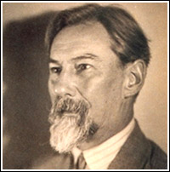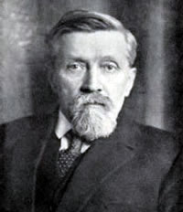
Claparède y Decroly

Ovidio Decroly y la escuela de L’Érmitage

La figura más cercana ideológicamente a Claparède fue Ovidio Decroly (1871-1932), pedagogo y médico nacido en Bélgica. Estudió medicina en la Universidad de Gante, se especializó en el campo de la neurología, de la que más tarde realizó cursos en París y Berlín.

Cuando volvió a Bruselas abrió en su casa una escuela de acogida para niños deficientes: el Instituto Decroly (1901). Su esposa Jadot Decroly fue la primera colaboradora. Debido a que obtuvo buenos resultados con sus métodos pedagógicos, abrió en 1907 otra nueva escuela a la que llamó “Escuela para la vida mediante la vida” para niños de inteligencia normal. El lugar en que la puso L’Ermitage se hizo celebre, pues muchos profesores de todo tipo pasaron por ella, difundiendo sus estilos y los criterios que la adornaron

Ejerció la cátedra de Higiene educativa y medicina pedagógica en la Universidad de Bruselas.
Escribió numerosas obras, entre ellas “La libertad y la educación”, “El tratamiento y la educación de los niños deficientes”, “La práctica de test mentales”, “La globalización y su función”, “La medida de la inteligencia del niño”, “Hechos de psicología individual y la psicología experimental”, “La libertad en educación”, “La evolución de la afectividad”, “La práctica de los test de inteligencia”-

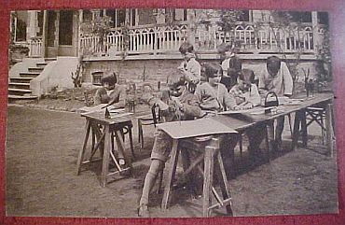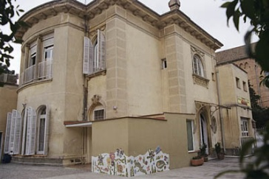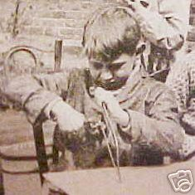
L’Ermitage

El método de Decroly esta basado en la globalización, en la que la atención del niño se fija en el conjunto de las cosas, antes que en los detalles de las cosas. Demostró que la visión globalizada de la realidad en la infancia no es la misma que la del adulto. Por eso el aprendizaje infantil no puede entenderse desde una disminución de los aprendizajes de los adultos

El programa de Decroly toma las grandes líneas de la globalización como ejes posibles del trabajo natural de conocer y de obrar. Para armonizarlos con la unidad deseada será preciso establecer, a cada momento, un lazo de unión entre los diversos elementos del contenido. Ese principio de asociación, o relación, es el centro de interés.

Por eso sus sistemas docentes se suelen denominar como Pedagogía del interés. Es que tomó el estímulo como base de la acción y el interés como manifestación de la dinámica interior del escolar. Dedicó toda su vida a observar y a experimentar sobre el aprendizaje natural en los niños.

La vida natural y social fue para él la educadora por excelencia. Considera necesario que en la escuela la vida se haga presente, el educador no debe violentar la forma y ritmo individual del aprender de cada niño.
El interés del niño es el motor de todo aprendizaje. Estos intereses se fundamentan en las necesidades básicas del hombre. Este interés varía con la edad por eso el papel de la enseñanza también variará.

Se fundamentaba en el principio de individualización, con el trabajo conjunto del grupo. Siempre se debe respetar a cada alumno su propio proceso, proporcionando un procedimiento didáctico que conduce a la adquisición de los conceptos, de los procedimientos que se desprenden de la realidad.

Su visión teórica, biológica y psicológica, nunca estuvo reñida con la perspectiva concreta de lo que hay que hacer en cada momento. Era minucioso en los detalles de la metodología.

- Pedía un programa escolar concreto y preciso, con núcleos temáticos significativos para el alumnado porque se extraen de su entorno real.
- Aconsejaba que las unidades temáticas no se estudiaran parceladas en asignaturas, sino de manera globalizada, lo que significada vinculada con todas las experiencias de la vida infantil.
- La base de toda acción docente tiene que estar en la observación del niño real y no en los libros y en los programas.

La experimentación realizada en l'Ecole de l'Ermitage, permitió cuestionar las teorías sobre la formación de las ideas en los niños. En sus experimento en el centro baso sus ideas sobre el la percepción en el niño, sobre el fenómeno del sincretismo y sobre el valor de la acción

Prueba de sus sentido de lo concreto son los muchos estudios que realizó sobre el dibujo, sobre el juego, sobre la percepción de formas, sobre el método global de lectura y escritura, sobre muchas cosas más que han llegado a ser normales en los profesores gracias a su trabajo divulgador.

El método globalizado de lectoescritura se debe tanto a Decroly como a los profesores en l'École de l'Ermitage que experimentaron esta nueva forma de enseñar a los niños.

La idea de los centros de interés es, acaso, la mejor intuición que inspiraría después a miles y miles de docentes. Se convirtió gracias a sus experimentos en una forma de enseñar basada en la novedad, en la sorpresa, en la curiosidad infantil en la expectación que debe despertar en el alumno. Esos centros se asociaban con el afán motriz que desemboca en el juego. Al educador corresponde buscar la forma resultar provechosa la actividad espontánea,

Roberto Dottrens y su Sistema de fichas

En los movimientos escolares nuevos en Europa hubo siempre dos ideas encontradas: el fomentar y potenciar la acción individual de cara al rendimiento personal; y los afanes socialistas de integrar al individuo en su pueblo, en una comunidad. El pedagogo suizo Roberto Dottrens (1893-1984) es el emblema significativo de la primera línea de acción.

Su plan de actividad individual, con los recursos didáctico que en su tiempo se podía empelar, se apoya en una forma de fichas de instrucción, de fichas de recuperación, de fichas de control, de fichas administrativas, etc. que tienden a que cada individuo pueda recorrer un camino flexible y adaptable. Lo logra con la buena redacción de estos pequeños instrumentos de trabajo. Pero el conjunto constituyen un hermoso plan de amplias ambiciones pedagógicas.

Siendo Director de la Escuela Experimental de Mail (Ginebra), estableció en el centro su "sistema de fichas" para orientar los trabajos de forma individual, sin romper con las exigencias didácticas del grupo. Los efectos excelentes que se produjeron bajos su dirección hicieron del sistema un interesante estilo pedagógico, que pronto choco con los que daban más importancia al trabajo compartido y solidario de los otros estilos docentes.

Su concepto de aprendizaje se apoya en dos ejes: el de la fragmentación de los programas para lograr unidades parciales asequibles. A ello sigue la exigencia de que todo se vaya consiguiendo con ritmos variables, ya que no todos los discentes cuentan con la misma inteligencia y con la misma voluntad. Ciertamente su estilo de aprendizaje garantiza ciertas ventajas de comprensión, pero se queda algo mutilado por lo que a participación se refiere.

Entre sus obras son clásicas sobresalen: "La enseñanza individualizada", "Nuestros niños en la escuela", "La escuela experimental de Mail", "La crisis de la educación y sus remedios", "Educación y democracia", "Educar e instruir” y “Cómo mejorar los programas escolares”

Roger Coussinet (1881-1973) es el pedagogo francés que sigue la otra línea complementaria a la individualización. Es el sentido social y participativo de toda tarea escolar y por lo tanto es el defensor de un aprendizaje social, colaborativo, recibido en compañía y proyectado a la vida social.

Este tipo docente lleva a fomentar el trabajo escolar como algo más social que individual. Se entiende en un sistema que él denominó en 1920 “Trabajo en grupos” y más tarde se llamaría trabajo participativo o colaborativo. Roger Coussinet, señala la importancia de la observación y la experiencia, así como de la tendencia natural del hombre hacia la sociabilidad

El docente se convierte en un orientador del trabajo y un protector contra el error. Destaca el papel de la educación como proceso formativo encaminado al desarrollo armonioso y completo del educando. Pero se pretende que la persona se integre en la comunidad en la que viva y aprenda, ante todo y sobre todo a trabajar en compañía de los demás

En los “trabajos en equipo" los niños se agrupan para realizar actividades programadas mediante un plan serio y bien pensado. El maestro interviene como observador o consejero. Las actividades se registran en ficheros, que ordenan y califican el material

Entre sus obras sobresalen “El trabajo escolar colectivo” (1922) y “Un método de trabajo libre por grupo” (1945), en las cuales expone sus reflexiones sobre la labor pedagógica. Según Coussinet, el niño es su propio educador y sobre él se ha de actuar respetando en todo momento su iniciativa y libertad. Su método no tiene en cuenta la experiencia que se obtiene con otros programas anteriores al suyo..

Además de publicaciones frecuente en revistas como La Nueva Educación de la que fue director desde 1920, también expuso sus ideas en Nueva Escuela Francesa en 1945.

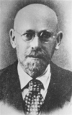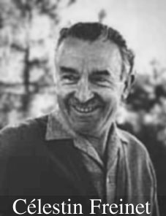
Coussinet y Freinet

Celestino Freinet y su imprenta escolar

En otro orden cosas es preciso resaltar también el promotor de un aprendizaje por labores y por trabajos vitales. Es Celestino Freinet (1896-1966), que realizó un trabajos activo que el denominó “Imprenta en la Escuela”, puesto convirtió el aula en un taller para discutir texto, para imprimir texto con imprentilla de aula y para exportar texto a otros ambiente familiares o no y a otras aulas y otros alumnos.
Freinet pensaba que el alumnos aprende mientras hace cosas, piensa, decide, discute, elige, imprime. Esa forma natural y activa es lo que llama método natural”. No entiende pues otros aprendizaje que el activo y popular. Sus actuaciones son una crítica dura a la enseñanza pasiva, apoyada en los idos y en la resignación del escolar.

Además del libro de texto, llamado “texto libre” por Freinet, funciona también una revista escolar por clase. No tiene fecha de salida sino que se hace cuando se puede. En esta revista colabora gente de fuera de la clase: médicos, policías, bomberos… Adquirido el estilo con solidez fueron muchas las escuelas que imitaron su sistema activo y con las cuales intercambio el producto de cada una. Hizo una especie de Cooperativa de Enseñanza Laica, que se divulgó por toda Europa. Publicó diversas obras como “Parábolas para una pedagogía popular”. La imprenta en la escuela” “La escuela moderna francesa” “La educación por el trabajo”, “Ensayo de una psicología sensible aplicada a la educación”, “Los métodos naturales en la pedagogía moderna” y “Por una Escuela del pueblo”

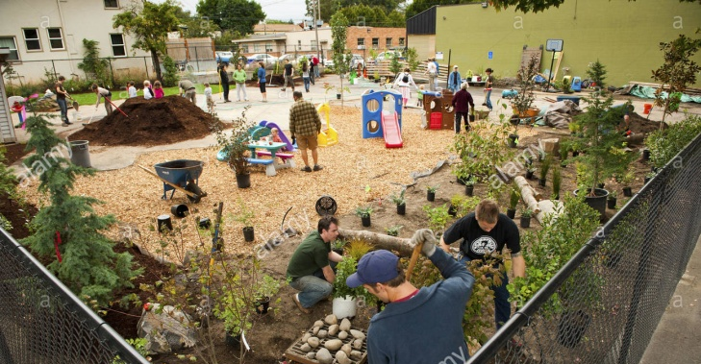

CONSIGNAS PARA PADRES Y EDUCADORES

1. Ante tantos tipos y estilos de escuela como se indican en las páginas anteriores, hay que elegir el más conveniente, el ideal, para nuestros niños y también para nuestros jóvenes. Y hay que hacer lo posible por armonizar los modos de proceder en el centro escolar y, en lo posible, en el hogar familiar.
Pero hay que recordar que la escuela no es el edificio, sino la comunidad humana que lo anima: Son los alumnos en primer lugar, el profesor o profesores en el segundo puesto, y losdemas ayudantes o colaboradores que intervienen en los procesos pedagógicos..
Lo ideal es que el alumo sea y se sienta como protagonista, no un consum idor de aprendiszajes y un trabajador que responsable de sus resultados.

2. A los educadores de todos los nivles les corresponde el hacer del aula un espacio cómodo y gratificante para los alumnos. Debe tender a crear habitos adecuados de apoyo a la función que se le atribuye en la educación. La temperatura, la iluminación, el ruido, la limpieza, la disposición del mobiliiario tanto de los alumnos como del conjunto del aula, los instrumentos didácticos que se usan y las mismas condiciones estéticas, son factores que contruibuyen a vitalizar la parte material que mejora el aprecio y la satisfaccion de la permanencia en el lugar. Pero deben ser loos procedimientos que se empleen los que más contribuyan a la comodidad.

3. Y será también conveniente entender que el estilo docente y la metodología empleada son factores que ayudan o estorban el aprendizaje.
Conviene recordar que la escuela no es sólo el aula lo que impirta. Los espacios escolares de todo tipo son decisivos y de ellos depende la forma en que se realiza el trabajo escolar. Esos rasgos contribue¡yen a crear actitudes positivas o negativas. Por eso todos los lugares influyen en ello: portada y recepcion, pasillos para desplazarse, escaleras, servicios higiénicos, salones de entrada, patios colegiales para el descanso, laborartorios, talleres, salones de entrevista, tienen en medida variable el poder de atraer o de repeler. Todos ellos son la escuela. Los profesores en ella y los padres y familiares fuera de ella deben colaborar ha convertirla noen un hogar o en un salon de juego, sino en un ambo hermoso y estimulantes para el trabajo.

4 Y no debemos olvidar que los progresos pedagógicos han multiplicado los recrsos para el ejercicio de la docencia y de la educación. Si en siglos pasados bastaba un lugar para relacionarse maestros y alumnos y comunicar los saberes” ( Alfonso X el Sabio) en los tiemos actuales los elementos se han complicado. Y hay que atenrse a las conseucencias.

5. También nos conviene entender que la escuela , con cinco mil añs de antigüedad, o al menos con 4,.500 de constancia gráfica (Vr el escriba de Egipto del 2.500 aC aprox) es , junto a la familia y la choza, personas y lugares predispuestos, el elemento humano más arcaico de la humanidad. Por muy diversos que sean los recursos aduovisuales o informaticos que hoy se divulgan en las aulas, la escuela siguien siendo el ámbito de las personas y lo seguirá sierndo por varios siglos más.

